Présentation

Page laissée blanche intentionnellement

Sommaire

Généralités

Fiches orales Permis C et E(C)
Fiche 01
SECURITE | CONDUITE DANS DES CONDITIONS ATMOSPHERIQUES DIFFICILES  - PLUIE – BROUILLARD – VENT – NEIGE – VERGLAS  - Adaptation de la conduite à chacune d'elles  - Distances de sécurité, de freinage, d'arrêt  - Les informations routières  CONDUITE DE NUIT  - Particularités  - Dangers  - Précautions | J'anticipe, je réduit ma vitesse et j'augmente mes distances de sécurité  Informations routières : Signalisation lumineuses, radio, télé, internet, « 6383 », CIR (Centre Information Routière) → CNIR et CRIR, DDE | CONDUITE DE NUIT  Particularités : voir et être vu, donc allumer les feux et adapter sa vitesse à la visibilité  Dangers : vue altérée (éblouissement des phares, champ visuel réduit, perception des couleurs, …) endormissement  Précautions :  - vitres propres (voir)  - bon état de l'éclairage du véhicule (être vu)  - bonne hygiène de vie (repos, alimentation)  - bonne température de l'habitacle (pas trop chaud, bien ventilé)
  Pluie | Essuies-glace et désembuage du pare-brise (voir)  Feux de croisement, feux de brouillard avant (être vu)  Conduite souple
  Brouillard | Se guider avec les lignes de rive si besoin (voir)  Feux de croisement, feux de brouillard avant et arrière (être vu)  Si visibilité < 50 m, vitesse 50 km/h max, même sur autoroute
  Vent | Attention au déport (dépassement, zone abritée, tunnel, pont, ...)
  Neige | Feux de croisement, feux de brouillard avant et arrière (être vu)  Conduite souple, chaînes sur roues motrices (éviter de glisser)  Trop de neige, je ne pars pas ou je m'arrête et préviens le patron
  Verglas | Je ne pars pas ou je m'arrête et préviens le patron
  Sécurité | Distance minimum entre les véhicules, 50 m pour les 3,5+ t et 7+ m de long  (chiffre des « 10aine » de la vitesse x 6)
  Freinage | Distance entre le début du freinage et l'arrêt définitif
  Arrêt | Distance entre le début de réaction et l'arrêt définitif (« 10aine »x« 10aine » )  Varie avec : état du conducteur, chargement, vitesse, route, freins, ...
SIGNALISATION |   -Véhicules concernés | Direction interdite à tous les véhicules qui tractent une remorque de plus de 250 kg de PTAC.  « Je tracte une remorque jusqu'à 250 kg de PTAC je passe. Au-delà de 250 kg de PTAC je ne passe pas, je change d'itinéraire »  Une remorque, sans moteur, n'a donc pas de PTRA mais qu'un PTAC. | Pour rappel, jusqu'à 500 kg de PTAC, une remorque à la même immatriculation que le véhicule tracteur. Au-delà, elle doit disposer de sa propre carte grise et de sa propre immatriculation. Le contrat d'assurance du véhicule doit être modifié pour prendre en compte la remorque.
MECANIQUE | LE TURBO COMPRESSEUR  - Emplacement sur le véhicule  - Rôle et principe de fonctionnement  - Précaution d'utilisation d'un moteur équipé d'un turbo |  | 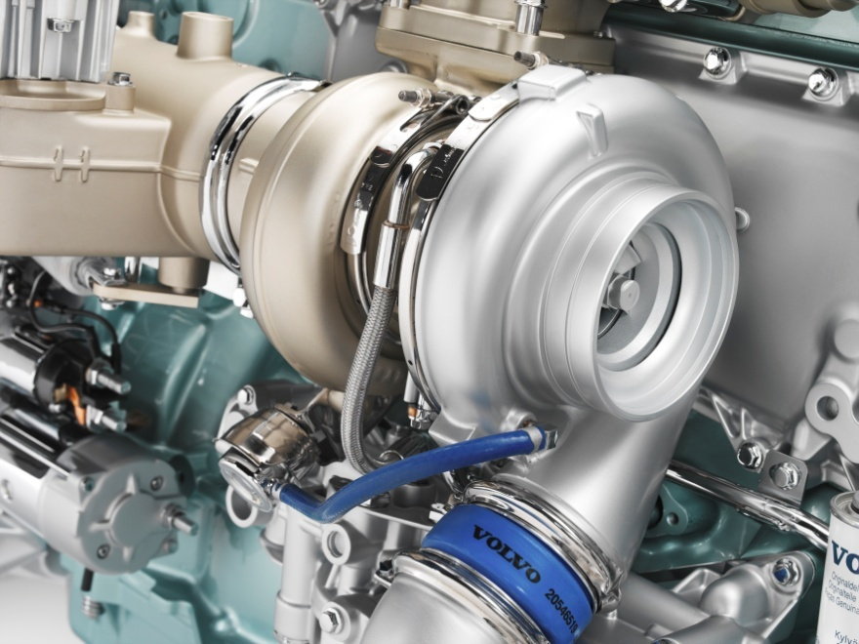
  Emplacement | Entre le collecteur d'admission et le collecteur d'échappement
  Rôle | 2 turbines reliées par un axe flottant, la 1ère entrainée par les gaz d'échappement entraine la 2nde qui aspire et comprime l'air dans les cylindres
  Précaution | Laisser le moteur tourner 1 à 2 minutes au démarrage et avant l'arrêt pour permettre la lubrification de l'axe flottant. Penser à vérifier la pression d'huile pendant la conduite

Fiche 02
SECURITE | COMPORTEMENT EN PRESENCE D'UN ACCIDENT  - Les gestes d'urgence | ≠ Fiche 20 : SITUATION D'URGENCE  Module complémentaire AFPS pour les transports en commun | Attention : Au téléphone, c'est l'organisme de secours qui raccroche, jamais l'appelant. En effet, c'est quand ils auront toutes les précisions utiles qu'ils raccrocheront.
  Protéger | Éclairer l'accident de nuit avec les phares de son véhicule (voir et être vu)  Allumer feux de détresse et feux de position (être vu)  Baliser l'accident avec triangle de pré-signalisation (30 m min) ou des cônes
  Alerter | Prévenir les secours (15-samu, 17-police, 18-pompier, 112-appel européen)  Donner le lieu exact, nombre de blessés, leur état, conscient ou non, ...
  Secourir | Ne pas déplacer les blessés (sauf danger immédiat comme feu ou noyade)  Rassurer, leur parler d'autres choses (pas de l'accident, des conséquences)  Ne pas donner à boire, manger, ou faire fumer (blessures internes possibles)  Ne pas enlever le casque d'un motocycliste (maintient des cervicales)
SIGNALISATION | 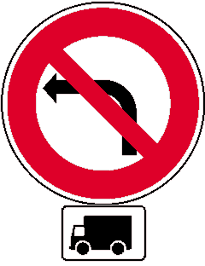  - Définition du signal  - Véhicules concernés | Interdiction de tourner à gauche pour tous les véhicules de transport de marchandise, quel que soit leur tonnage.  Concerne tous les véhicules de transport de marchandises (mais pas les cars) quel que soit leur tonnage (PV, PR, PTAC, PTRA) On ne passe pas si on conduit un véhicule de transport de marchandises. | Penser à chercher ces panneaux dans la signalisation et les prendre en compte. Ces panneaux n'avaient pas d'influence sur la conduite de VL, maintenant ils en ont pour la conduite de PL.
MECANIQUE | LES PNEUMATIQUES  - Rôles  - Vérifications  -Entretien  - Conséquences d'un mauvais gonflage  LE REMPLACEMENT D'UNE ROUE  - Explication et démonstration partielle  - Localisation des accessoires nécessaires  - Précautions avant, pendant et après | ≠ Fiche 17 : PNEUMATIQUES (RECREUSAGE – RECHAPAGE)  Attention à la montée en pression du à la chaleur (long trajet, au soleil, …)  Ne pas forcément vider de l'air, mais adapter la pression des pneumatiques en fonction des préconisations du constructeur.  Dans le cas d'un transport de lourdes charges, penser à augmenter la pression des pneumatiques, toujours en suivant les préconisations du constructeur. | LE REMPLACEMENT D'UNE ROUE  Explication : positionner le véhicule sur un endroit stable et plat. Baliser avec triangle de pré-signalisation et feux de détresse. Immobiliser le véhicule (frein de parc, point mort, cales) Mettre des gants  Localisation des accessoires : dans la cabine, dans la soute ou la malle de caisse  Précautions : signaler le véhicule, caler le cric, attention à la posture lors du port de charges lourdes, ranger le matériel et vérifier la pression et le serrage des écrous après 50 km. Faire réparer la roue remplacée.
  Rôle | Porter la charge (vertical)  Participer à la suspension et la tenue de route (latéral: virage)  Transmettre les couples (longitudinal : accélération et freinage)
  Vérification  « VERIF » | Bande de roulement avec usure régulière, profondeur supérieure à 1mm  Pas de hernies, coupure, déchirures sur les flancs  Présence de tous les écrous, bien rapprochés et bien serrés  Pas de corps étrangers dans le jumelage (entre les roues jumelées)
  Entretien | Pression des roues à froid (ainsi que la roue de secours)
  Mauvais gonflage | Sur-consommation (vertical)  Mauvaise tenue de route, risque de déjanter (latéral)  Risque d'éclatement, usure prématurée (longitudinal)

Fiche 03
SECURITE | LA CONDUITE EN MONTAGNE OU ZONE ACCIDENTEE  - Dangers  - Précautions |  | 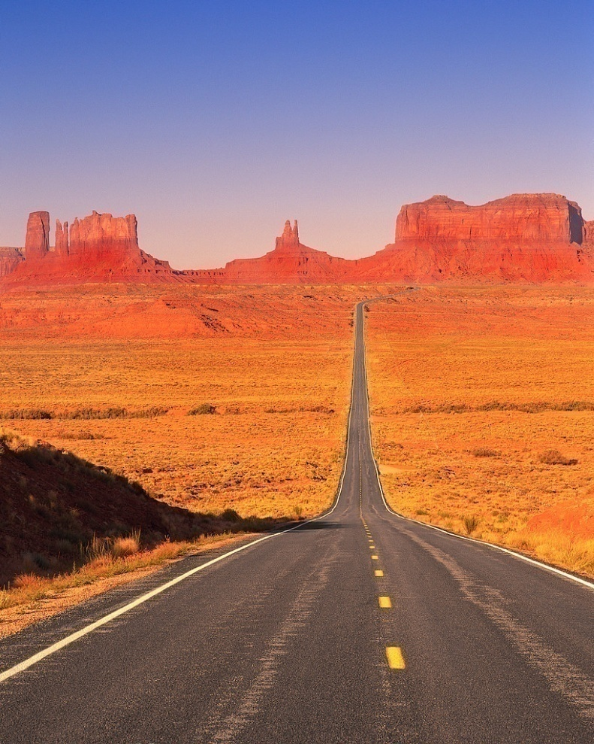
  Montée | Risque d'échauffement du moteur (régime élevé)  Répartir et arrimer le chargement
  Autres usagers | Gabarit (passages étroits), porte à faux (virages)
  Croisements | Difficiles ou impossibles (cf. autres usagers)  Ralentir et serrer à droite (les véhicules qui montent sont prioritaires)
  Virages | Serrées et/ou sans visibilité  Klaxon + appels lumineux (de nuit)
  Météo | Pluie, neige, vent, brouillard, verglas, … → Fiche 1  Allumer les feux, mettre des chaines, barrières de dégel, ...
  Descente | Risque d'échauffement des freins avec le poids du véhicule  Utiliser frein moteur, ralentisseur, frein principal, voie de détresse
SIGNALISATION | 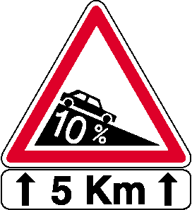  - Signification  - Véhicules concernés | Panneau de danger, descente dangereuse de 10 % sur 5 km.  Placé avant le début du danger, 50 m en agglomération, 150 m hors agglo.  Concerne tous les véhicules, plus particulièrement les poids lourd.
MECANIQUE | LE GRAISSAGE  - But  - Différents types  - Conséquences d'un manque de graissage  - Contrôles  - Classification des huiles |  | 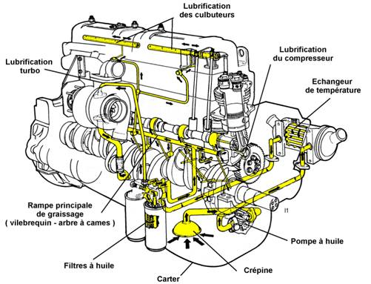
  But | Interposer un film d'huile entre les différentes pièces en mouvement  Éviter le grippage, la corrosion, l'usure prématurée
  Types | Barbotage : boite de vitesse et pont différentiel  Sous pression : pompe à huile moteur pour injection sur les pièces mobiles
  Manque de graissage | Grippage, corrosion, usure prématurée  Surchauffe du moteur, serrage
  Contrôles  « VERIF » | Pas de fuite (pont, boite de vitesse, moteur)  Niveaux (pont, boite de vitesse, moteur)  Vidanges (pont, boite de vitesse, moteur)
  Classification | Essence ou diesel  Indice de viscosité (consistance, épaisseur)  Mono-grade (une saison) ou multi-grade (plusieures ou toutes saisons)  SAE 10 (W 40)  SAE : norme américaine (par défaut)  10 : indice de viscosité à -18°C  W : Winter (hivers) utilisable lors des basses températures  40 : indice de viscosité à +100°C

Fiche 04
SECURITE | HYGIENE ET CONDUITE  - La fatigue  - - Causes  - - Signes  - - Effets  SPECIFIQUE : C / EC  - Les gestes et postures  - - Monter et descendre  - - Charger et décharger | 3ème cause d'accident, 20 % à 30 % sont dus à la fatigue  1ère cause → Fiche 11 : Vitesse (33 %)  2ème cause → Fiche 9 : Alcool (30 %)  3ème cause → Fiche 4 : Hygiène (20 %) | GESTES ET POSTURES  environ 10000 accidents par an  Monter et descendre : utiliser 3 points d'appui, dos à la route, ne pas sauter  Charger et décharger : dos droit et plier les jambes, utiliser les EPI (gants, casque, chaussures de sécurité), attention à la manipulation de certains produits (gants, lunettes de protection)
  Causes | Solitude, monotonie  Manque de sommeil  Mauvaise alimentation  Alcool, drogue, médicament → Fiche 9  Conduite difficile (météo, nuit, …) → Fiche 1  Inexpérience → Fiche 10
  Signes | Bâillement, picotement des yeux  Tête lourde, courbatures  Symptômes propres à chacun
  Effets | Endormissement, somnolence  Baisse de vigilance, temps de réaction plus long  Prise de risques (vitesse plus élevée pour diminuer le temps de trajet)
SIGNALISATION |   - Signification  - Attitude à adopter | Accès interdit à tous véhicules transportant plus d'une certaine quantité de produits explosifs ou facilement inflammables.  « Si je transporte ce type de produits, ou que ma citerne est vide mais non dégazée, je change d'itinéraire. Sinon je passe. » | La quantité déterminant le caractère dangereux d'un convoi est vue dans le module ADR.
MECANIQUE | LE REFROIDISSEMENT  - Rôle  - Différents types  - Analyse des défauts de refroidissement (causes et remèdes)  - Entretien  - Le contrôle du moteur chaud : précautions |  | 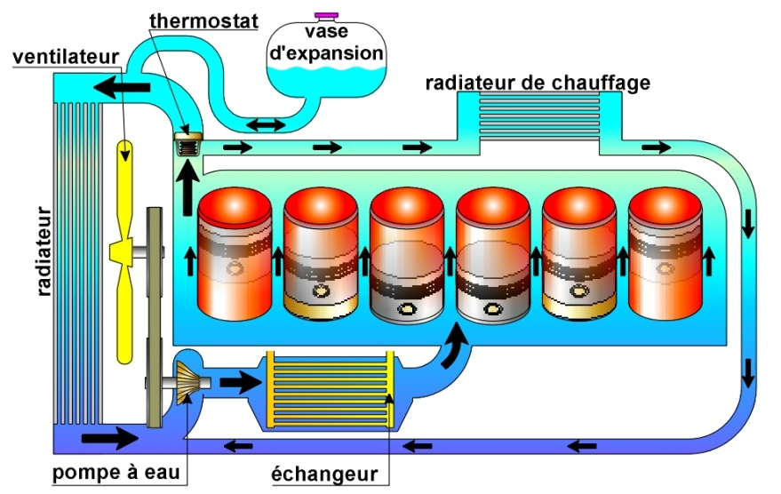
  Rôle | Évacuer la chaleur excessive des pièces en mouvement (ou cylindres)  Répartir la chaleur sur toutes les pièces du moteur (homogénéiser)  Maintenir une température d'environ 80°C (conserver)
  Types | Air et eau (et huile dans le cas du graissage sous pression, cf. pistons)
  Défauts | Air : ailettes encrassées, ventilateur défectueux, courroie cassée ou détendue, thermostat cassé  Eau : Niveau insuffisant, radiateur encrassé, pompe défectueuse, courroie cassée ou détendue, calorstat cassé (boitier de régulation de T° d'eau)
  Entretien | Pas de fuite de liquide de refroidissement  État des durites  Niveau du liquide de refroidissement (vidange tous les 3 ans minimum)
  Contrôle | Ne jamais contrôler le moteur chaud : brulure directe ou par projection de vapeur (bocal d'expansion du liquide de refroidissement)

Fiche 05
SECURITE | LE CHARGEMENT – LA SURCHARGE  - Le chargement  - Les précautions  - Les risques liés à un chargement défectueux  - La surcharge  - La réalité  - Les sanctions |  | LA SURCHARGE  Réalité : Toute surcharge est interdite, mais pour des questions de difficulté de pesage (vrac), de rendement, de concurrence, ce n'est que rarement respecté  Sanctions : Amende dès qu'on est en surcharge, immobilisation jusqu'à déchargement de l'excédent à partir de 5 % de surcharge
  Précautions | Connaître la plaque de tare du véhicule (PTAC, CU, lxL, S) et la hauteur  Respecter la surface, le volume et la charge utile maximum du véhicule  Veiller à la bonne répartition, bon équilibre, bon arrimage du chargement  Attention à l'incompatibilité de certaines marchandises (chimiques)  Choisir un itinéraire adapté (taille, poids, produits dangereux, ordre livraison)
  Risques | Ballant, déport, renversement du véhicule  Chute de marchandises sur la chaussée  Obstruction de la circulation  Limitation des garanties d'assurance (si mauvais arrimage, signalisation)
SIGNALISATION | 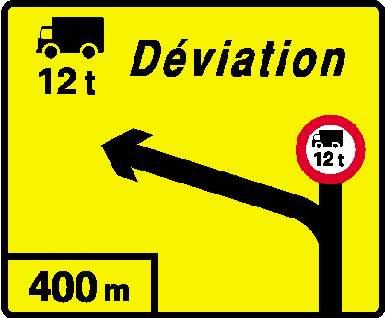  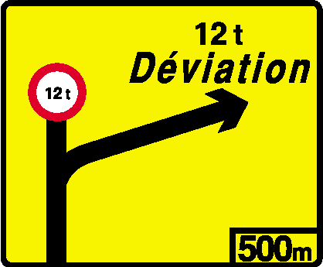  - Signification de ces panneaux ?  - Concernent-ils les mêmes véhicules  - Dans quelles circonstances peut-on les rencontrer ? | Panneau de pré-signalisation temporaire.  Interdiction de continuer tout droit pour tous les véhicules ou ensembles de véhicules de plus de 12 t de PTAC ou PTRA  Déviation à droite à 500 m pour les véhicules concernés par l'interdiction  Panneau de pré-signalisation temporaire.  Interdiction de continuer tout droit pour tous les véhicules de transport de marchandises de plus de 12 t de PTAC ou PTRA  Déviation à gauche à 400 m pour les véhicules concernés par l'interdiction  On les rencontres lors de travaux ou barrière de dégel
MECANIQUE | LES DISPOSITIFS RALENTISSEURS  - Rôle  - Différents types et efficacité  - Emplacement  - Utilisation  - Principe de fonctionnement du ralentisseur sur échappement |  | 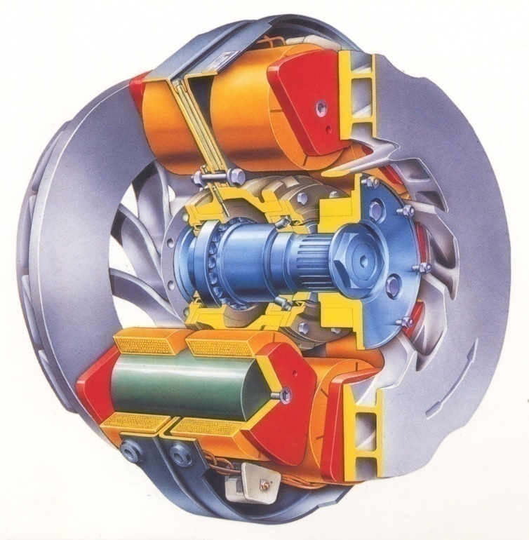  RALENTISSEUR SUR ÉCHAPPEMENT  Coupure de l'injection et un clapet sur le collecteur d'échappement empêche les gaz de sortir, ce qui transforme le moteur en compresseur, augmentant ainsi le frein moteur.  Ne pas débrayer sinon le moteur cale, n'utiliser qu'en haut régime moteur.
  Rôle | Stabiliser la vitesse (en descente) ou ralentir le véhicule sans l'aide du frein
  Types | Échappement : efficace à haut régime (typiquement lors d'une descente)  Hydraulique : très efficace  Électrique : très efficace mais chauffe beaucoup
  Emplacement | Échappement : sur le collecteur d'échappement et la pompe d'injection  Hydraulique : sortie de boite de vitesse  Électrique : sur l'arbre de transmission
  Utilisation | Avant une entrée d'agglomération, un obstacle, avant ou pendant une descente, associé au frein moteur et/ou frein principal

Fiche 06
SECURITE | LE STATIONNEMENT  - La réglementation  - Les aires de stationnement  - Précautions :  - La nuit  - En rase campagne  - Lors des chargements et déchargements  - En cas de panne  - En quittant le stationnement | Réglementation : Respecter les règles de stationnement, la signalisation routière (horizontale et verticale), ne pas masquer la visibilité  Aires : privilégier celles réserver au type de véhicule et/ou au type de chargement concerné (VL, PL, matières dangereuses, livraison, ...) | Signalisation horizontale : marquages  Signalisation verticale : panneaux
  Nuit | Stationner hors de la chaussée  Sinon, triangle de pré-signalisation, feux de position et feux de détresse
  Campagne | Stationner hors de la chaussée  Sinon, triangle de pré-signalisation, feux de position et feux de détresse  Éviter de se garer après un sommet de cote, avant un virage ou une intersection, devant un panneau de signalisation, sur un accotement meuble
  (Dé)chargement | Ne pas se garer sur en double file, sur une voie réservée (bus, cyclable)  Utiliser de préférence les places de livraisons prévues (si disponibles)
  Panne | Stationner hors de la chaussée  Couper le circuit électrique  Triangle de pré-signalisation, feux de position et feux de détresse
  Stationnement | Vérification de la présence d'autres usagers  Mise du clignotant  Démarrer sans gêner vu qu'on est plus lent à partir avec un poids lourd
SIGNALISATION | 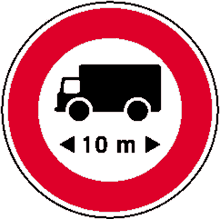  - Véhicules concernés ?  - Vous tractez une remorque. L'ensemble fait 12 mètres de long. Que faites-vous ? | Accès interdit à tous les véhicules ou ensembles de véhicules dont la longueur dépasse 10 m, chargement compris.  Si mon ensemble de véhicules fait 12 m, chargement compris, je change d'itinéraire.
MECANIQUE | LA DIRECTION  - Localisation  - Principe de fonctionnement  - Assistance  - Contrôle  - Entretien |  | 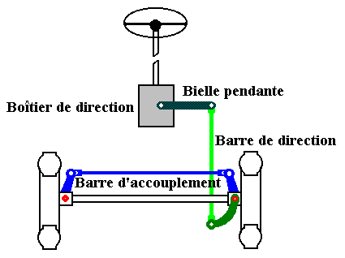
  Localisation | Avant gauche du véhicule (en Europe en tous cas)
  Principe | Rotation du volant → colonne de direction  Boitier de direction → bielle pendante  Barre de direction (roue gauche) → barre d'accouplement (roue droite)
  Assistance | Réduit l'effort du conducteur (indispensable à partir de 5t)  Vérin hydraulique (ancien) ou boitier de direction intégral (nouveau)
  Contrôle | Fuite de liquide d'assistance (sous le moteur)  Vérifier les durites  Niveaux (assistance de direction sous la cabine)  Points durs dans l'assistance de direction (en tournant le volant)
  Entretien | Contrôle et graissage de la timonerie  Vérifier la régularité de l'usure de la bande de roulement (parallélisme)

Fiche 07
SECURITE | LE DEPASSEMENT  - Les précautions avant, pendant et après  - Les dangers liés au dépassement  - Être dépassé  SPECIFIQUE : C / EC  - Les dispositifs latéraux et arrière de protection | LES DISPOSITIFS LATÉRAUX ET ARRIÈRE DE PROTECTION  - Barres latérales de sécurité (limite le passage des piétons et cyclos)  - Barre arrière anti-encastrement (limite l'encastrement des voitures) | 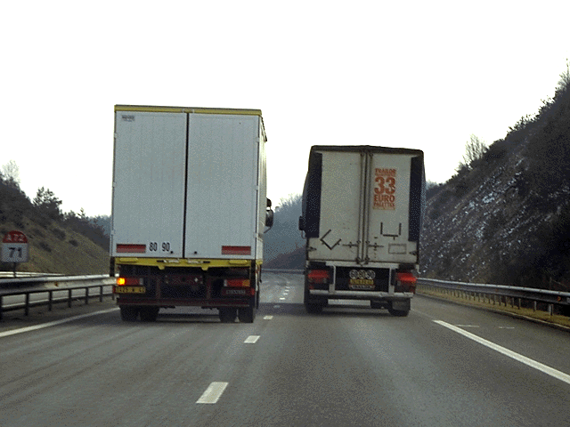
  Précautions | Signalisation horizontale et verticale autorise le dépassement → Fiche 6  Place disponible devant, rien qui vient en face ou par derrière  Suffisamment de puissance et le temps nécessaire pour la manœuvre  Mettre le clignotant  Effectuer la manœuvre sans accrocher, attention au déport dû au vent  Vérifier la place pour se rabattre, mettre le clignotant et se ranger à droite
  Dangers | Mauvaise appréciation (vitesse, puissance, gabarit) d'où accrochage  Déport dû au vent  Écart de 1 m en agglomération et 1 m 50 hors agglo. (piétons et deux roues)
  Être dépassé | Maintenir l'allure, serrer à droite, faire attention au déport dû au vent
SIGNALISATION | 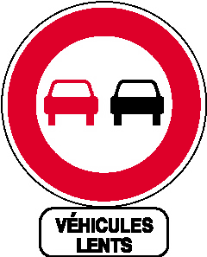  - Véhicules concernés  - Dans quelles circonstances rencontre t-on, en général, ce type de signalisation ? | Interdiction de dépasser tous les véhicules sauf les deux roues, concerne tous les véhicules dont la vitesse ne dépasse pas 60 km/h (véhicules lents)  On trouve ce type de signalisation lors de fortes montées, dans les voies réservées aux véhicules lents (leur interdit temporairement d'utiliser une deuxième voie pour doubler) | Véhicule lent : roule jusqu'à 60 km/h
MECANIQUE | L'EMBRAYAGE  - Rôles  - Explication du débrayage et de l'embrayage  - Les différents types  - Assistance  - Réglage  - Entretien  - Précautions d'utilisation | ≠ Fiche 19 : BOITE DE VITESSES | 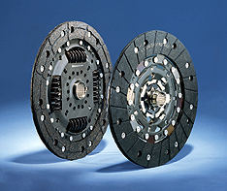
  Rôles | Transmettre le mouvement moteur à la boite  Permettre le changement de vitesse
  Explication | Débrayage : appui sur la pédale d'embrayage pour désaccoupler le moteur  Embrayage : relâcher la pédale plus ou moins vite pour accoupler le moteur
  Types | Voir tableau à droite
  Assistance | Réduit l'effort sur la pédale d'embrayage  Servo-débrayage à commande pneumatique, oléo-pneumatique ou hydraulique
  Réglage | Garde manuelle (sous la pédale) ou automatique (rattrapage)
  Entretien | Fuite de liquide d'assistance  Vérifier les durites  Niveaux (assistance d'embrayage derrière la calandre)
  Précautions | Bien débrayer  Démarrer en première  Embrayer doucement  Éviter le patinage excessif (usure prématurée de l'embrayage)  Ne pas laisser le pied sur la pédale d'embrayage (patinage permanent)
  Types | Mono-disque (VL)  Multi-disque (motocycles)  Diaphragme (vario, VL)  Centrifuge (cyclomoteur)  Hydraulique (visco-coupleur, boite automatique)

Fiche 08
SECURITE | CENTRE DE GRAVITE – FORCE CENTRIFUGE – BALLANT  - Centre de gravité  - Comment est-il déterminé ?  - Influences sur la conduite  - Force centrifuge  - Définition  - Comment varie t-elle ?  - Les effets  - Les remèdes  - Le ballant  - Définition  - Type de ballant  - Prévention  SPECIFIQUE : C / EC  - Les véhicules citernes (sur porteur / tractées)  - Dangers  - Précautions | Centre de gravité  Force centrifuge  Le ballant | 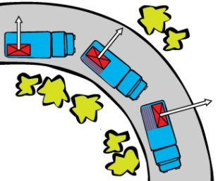  LES VÉHICULES CITERNES  Dangers : ballant, risque de renversement (surtout dans les rond-points)  Précautions : conduite souple, allure modérée, utiliser des brises-lames ou des compartiments, vider les compartiments externes en premier (pour garder le centre de gravité au centre de la citerne)
  Détermination | Par le constructeur, par le dessin du châssis, en général le plus bas possible  Varie et remonte avec le chargement (point d'équilibre centré sur la charge)
  Influence | Risque de ballant, de renversement du véhicule (surtout si positionné haut)
  Définition | Force qui pousse le véhicule vers l'extérieur du virage
  Variation | Masse par la vitesse au carré sur le rayon de la courbe : (MxV²)/R
  Effets | Déport du véhicule vers l'extérieur du virage, risque de renversement
  Remèdes | Bien équilibrer le chargement  A défaut de pouvoir jouer sur la masse et le rayon du virage, adapter l'allure
  Définition | Mouvement d'oscillation (marchandise en vrac, liquide ou pulvé. en citerne)
  Types | Latéral : gauche à droite (les virages par exemple)  Longitudinal : avant en arrière (accélérations et freinages)
  Prévention | Bien répartir et arrimer le chargement  Conduite souple, allure modérée
SIGNALISATION |   - Signification  - Que faites-vous ? | Accès interdit à tous véhicules ou ensemble de véhicules dont la largeur dépasse 2 m 30, chargement compris.  Jusqu'à 2 m 30 de large, chargement compris, je passe. Sinon je choisi un autre itinéraire.
MECANIQUE | LES SYTEMES DE FREINAGE ANTI-BLOQUANTS  - But  - Principe de fonctionnement  - Compatibilité avec les ralentisseurs |  | 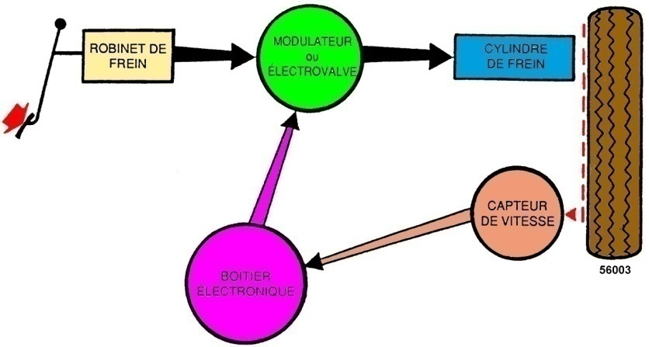
  But | Éviter le blocage des roues lors d'un freinage pour maitriser la trajectoire  Ne permet pas de raccourcir la distance de freinage
  Principe | Un capteur sur chaque roue envoie un signal à un boitier (calculateur)  En cas de blocage, le boitier régule la pression à l'aide d'une électro-valve  Le freinage indépendant de chaque roue est au maximum sans blocage
  Compatibilité | Compatible et se complètent  Obligatoire depuis 2005 sur les 3 t 500+

Fiche 09
SECURITE | ALCOOL – MEDICAMENTS  - L'importance de l'alcool dans les accidents de la route (statistiques)  - Les métiers de la route et l'alcool  - Les effets | 2ème cause d'accident, 30 % sont dus à l'alcoolémie  Infraction : à partir de 0,20 g/L de sang (0,10 mg/L d'air expiré) : permis D  Infraction : à partir de 0,50 g/L de sang (0,25 mg/L d'air expiré) : B, C, EC  Délit pénal : à partir de 0,80 g/L de sang (0,40 mg/L d'air expiré) : tous | 1ère cause → Fiche 11 : Vitesse (33 %)  2ème cause → Fiche 9 : Alcool (30 %)  3ème cause → Fiche 4 : Hygiène (20 %)
  Importance | 2ème cause, 30 % des accidents, 1500 morts par an
  Métiers | Longues journées de travail, solitude, séparation du cercle familial  Convivialité entre chauffeurs, repas au restaurant
  Effets | Somnolence, champ visuel rétréci  Temps de réaction allongé, réflexes plus lents  Troubles neurologiques, perte d'équilibre  Euphorie, Prise de risques, sur-estimation de soi
  Drogues | Drogues et médicaments aggravent l'alcoolémie (multiplie les effets)
SIGNALISATION | 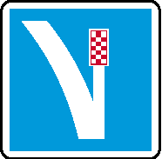  - Signification  - Implantation | Panneau de signalisation d'une voie de détresse sur la droite.  Utilisé dans les fortes pentes par les véhicules en panne de freins.  L'entrée est signalée par un damier rouge et blanc.  N'endommage pas gravement le véhicule.
MECANIQUE | LE CHASSIS  - Rôle  - Description (schéma)  - Qualités  - Soudures et perçages sur un châssis  SPECIFIQUE : C / EC  - Le basculement de la cabine  - Explication  - Énumération des différents opérations à effectuer | LE BASCULEMENT DE LA CABINE | 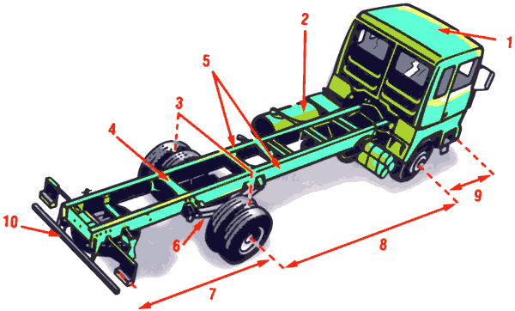  1- Cabine  2- Réservoir de carburant  3- Voie ou roues jumelées ou motrices  4- Traverses  5- Longerons  6- Lames de ressort  7- Porte à faux arrière  8- Empattement  9- Porte à faux avant  10- Barre anti-encastrement
  Rôle | Supporte la charge et relie les organes du véhicule entres eux
  Description | Voir schéma et liste à droite
  Qualités | Rigide et souple (« mémoire de forme »)  Robuste et solide  Léger (peu d'influence sur la CU) et accessible (dépannage facile)
  Modifications | Interdit (risque de modification des qualités du châssis)  Sauf avis du constructeur
  Explication | Permet d'accéder au moteur et aux organes annexes
  Étapes | Vérifier la place libre devant et au-dessus de la cabine (une fois basculée)  Immobiliser le véhicule (étage bas, point mort, frein de parc)  Signaler le véhicule (triangle de pré-signalisation, feux de détresse)  Vider la cabine des objets pouvant chuter contre le pare-brise  Laisser ouverte les portes (pour manipuler des interrupteurs) ou les fermer  Ouvrir la calandre avant (sinon elle est écrasée)  Avec la barre de levage, tourner le sélecteur puis pomper  Bloquer la cabine en position haute si une barre de blocage est présente  Pour baisser la cabine, inverser le sélecteur et pomper  Remonter dans la cabine et vérifier le verrouillage en passant une vitesse

Fiche 10
SECURITE | LES CONDUCTEURS DEBUTANTS  - L'âge et le risque  - L'inexpérience  - Les statistiques  - L'acquisition d'expérience  - Les solutions pour diminuer le sur-risque |  | 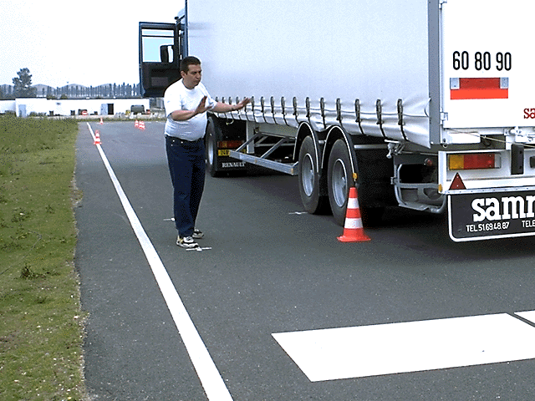  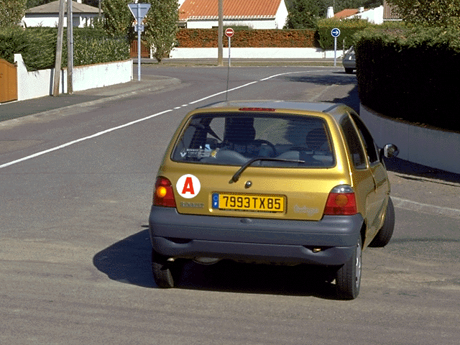
  Age & risque | Les jeunes de 18-25 ans sont 2 à 4 fois plus exposés aux accidents mortels
  Inexpérience | 1ère cause d'accidents mortels pour cette catégorie de conducteurs
  Statistiques | Environ 25 % des tués ont moins de 25 ans (13 % de la population)
  Acquisition | Éducation + Formation + Expérience = Compétence
  Solutions | Acquisition progressive des différents permis :
    Age | Permis
    14 ans | ASSR2 puis BSR (cyclomoteur, scooter)
    16 ans | Conduite accompagnée
    18 ans | Permis B probatoire 3 ans et 6 pts (2 ans si AAC avant)  Permis C et EC limité à 7,5 t (sauf CAP, BEP ou TP)
    21 ans et + | Permis C et EC sans limite de tonnage  Permis D avec limite 50 km de rayon autour de l'entreprise et 5000 km minimum en 1 an (sauf CAP, BEP ou TP)
SIGNALISATION |   - Signification  - Domaine d'application de la limitation (PV, PTAC, PTRA, PR, …) | Accès interdit à tous véhicule ou ensemble de véhicules dont le PTAC ou le PTRA dépasse 5 t 500.  Ne concerne pas le PR (ou PV) mais uniquement le PTAC ou le PTRA. | Sert à limiter le passage d'une certaine catégorie de véhicules lourds, qu'ils soient chargés ou non.
MECANIQUE | LE MOTEUR DIESEL  - Fonctionnement comparé des moteurs essence et diesel  - Utilisation (régimes moteur)  - Entretien  - Le régulateur de vitesse  - Emplacement  - Rôle |  | 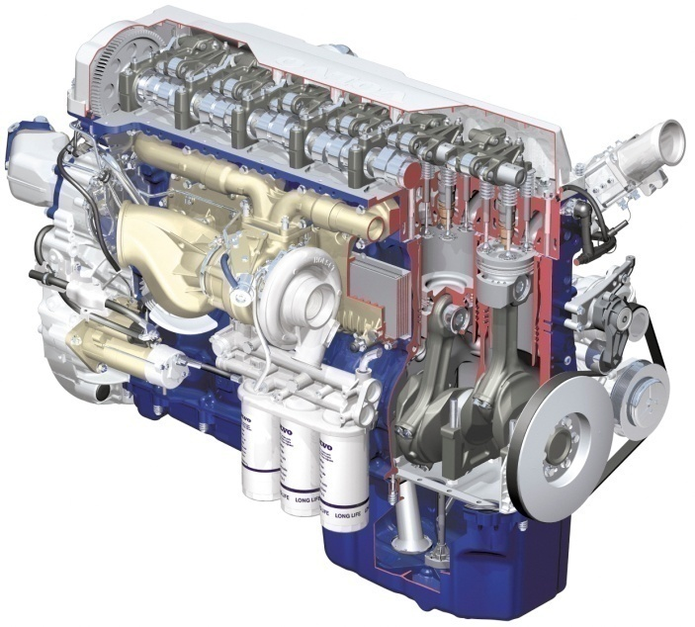  LE RÉGULATEUR DE VITESSE  Emplacement : à l'arrière de la pompe à injection  Rôle : limite le régime moteur au début de la zone rouge, évite l'emballement propre aux moteurs diesel (auto-consommation de l'huile moteur)
  Comparaison | Tous les deux sont des moteurs 4 temps :
    Carburant | Essence | Diesel
    Admission | Air filtré + essence | Air filtré
    Compression | Pression : 10 – 15 bars  Température : 300 – 400 °C | Pression : 30 – 40 bars  Température : 600 – 800 °C
    Explosion | Étincelle de la bougie  EXPLOSION | Injection d'un brouillard  AUTO-COMBUSTION
    Échapp. | Gaz brulés + toxiques | Gaz brulés + particules
  Utilisation | Régime modéré au départ (mi-course pendant 5 km)  Monter les rapports en sur-régime (haut de la zone verte)  Rester dans la zone verte sur le plat (conduite rationnelle)  Baisser les rapports en sous-régime (bas de la zone verte)  En côte ou pour dépasser, utiliser la zone orange pour gain de puissance
  Entretien  « VERIF » | Surveiller les fuites (huiles, liquide de refroidissement, carburant)  Vérifier les niveaux correspondants  Respecter les préconisations constructeur pour les vidanges  Changer les filtres régulièrement (huile et air essentiellement)

Fiche 11
SECURITE | LA VITESSE  - L'énergie cinétique  - Les accidents liés à la vitesse  - L'adaptation de la vitesse  - La limitation de la vitesse à la construction  SPECIFIQUE : C / EC  - La conduite en (tracteur) « solo »  - Les particularités de la conduite en solo  - Les dangers  - Les précautions à prendre | 1ère cause d'accident, 33 % sont dus à la vitesse  1ère cause → Fiche 11 : Vitesse (33 %)  2ème cause → Fiche 9 : Alcool (30 %)  3ème cause → Fiche 4 : Hygiène (20 %) | 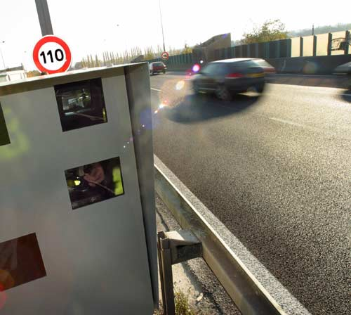  LA CONDUITE EN « SOLO »  Particularité: Confort réduit  Dangers : Mauvaise adhérence car pas de charge sur l'essieu arrière, surcroit de puissance  Précautions : Permis C suffit, conduite très souple (puissance) et respecter les limitations de vitesse (60 – 80 – 90)
  Énergie cinétique | ≠ Fiche 08 : FORCE CENTRIFUGE  La force que possède un véhicule en mouvement et qui s'oppose à l'arrêt.  Évolue en fonction de la masse par la vitesse au carré : (MxV²)/2
  Accidents | 1ère cause, 33 % des accidents, 3x plus graves en PL (+ poids → + énergie)
  Adaptation | On adapte sa vitesse en toutes circonstances (signalisation, circul., météo)
  Limitation | ≠ Fiche 10 : REGULATEUR DE VITESSE (MECANIQUE)  Les poids lourd ou bus de plus de 3 t 500 sont limités à 90 km/h (par électronique, ou 85 +/- 5 km/h pour les plus anciens, mécaniques)  Les véhicules de transport en commun à 100 km/h s'ils disposent de l'ABR
SIGNALISATION |   - Signification | Accès interdit à tous véhicules ou ensembles de véhicules transportant plus d'une certaine quantité de produit de nature à polluer les eaux. | Cela ne concerne en général pas la classe 2 (gaz) dû à leur volatilité. Ce ne sont donc que les liquides et solides pouvant tomber dans l'eau qui peuvent la contaminer.
MECANIQUE | LE CIRCUIT ELECTRIQUE  - Le coupe batterie  - Localisation (véhicules marchandises et véhicules voyageurs)  - Rôle  -La batterie  - Capacité (véhicules légers, véhicules lourds)  - Branchements  - Le circuit de chargement  - Les éléments  - Les fusibles  - Localisation  - Rôle |  | 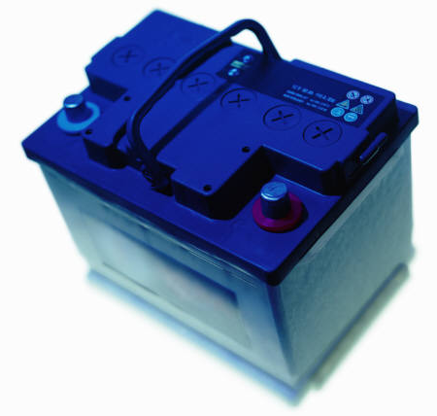
   | Localisation | Rôle
  Coupe-batterie | A l'extérieur, près des batteries  A l'intérieur pour les TMD et transports en commun | Isoler le circuit électrique des batteries, sauf chrono-tachygraphe et feux de détresse
  Batterie | Capacité se mesure en Ah  VL : faible capacité (40 à 80 Ah)  PL : forte capacité (140 à 180 Ah) | Série : additionne les tensions V  (bornes - → + / - → +) : PL en 24V  Parallèle : additionne les capacités A  (bornes - → - / + → +) : démarrage
  Chargement |  | Alternateur : fournit l'électricité  Régulateur : limite la tension  Batterie : stocke l'énergie électrique  Manomètre : indique le niveau  Témoin de charge : signale un défaut
  Fusibles | Dans un boitier, soit à l'intérieur de la cabine soit sous la calandre | Protéger le circuit électrique des court-circuit et des surtensions.  Le remplacer par un fusible de valeur égale ou moindre (plus fragile)

Fiche 12
SECURITE | LE DOUBLE EQUIPAGE  - Définition  - Avantages  - Types de transports concernés  - Réglementation Sociale Européenne (temps de conduite et de repos)
  Définition | Deux chauffeurs (chacun son « disque ») se relaient dans un seul camion
  Avantages | Chauffeurs moins fatigué (relais)  Client livré plus rapidement (moins de pause)  Patron rentabilise d'avantage le camion (roule plus) et les chauffeurs
  Types | Denrées périssables  Transports internationaux (longue distance) et de voyageurs
  R.S.E. | Sur une période de 30 h (au-lieu de 24 h)  Chaque chauffeur conduit 2 x 4 h 30 maximum (donc 18 h pour les deux)  Minimum de 9 h de repos journalier (au-lieu de 11 h)  30 h – 18 h de conduite – 9 h de repos = reste 3 h pour autres taches
SIGNALISATION |   - Signification  - Règlementations concernant la vitesse et le stationnement | Accès interdit à tous véhicules ou ensemble de véhicules transportant des matières dangereuses et déclarés comme tels. | Est déclaré transportant des matières dangereuses (TDM) du moment que les plaques oranges sont mises en place (cf. le module ADR)
  Vitesse | Autoroute : 80 km/h  Route prior avec ABR : 70 km/h  Route prior sans ABR : 60 km/h  Route non prior : 60 km/h  Agglomération :50 km/h
  Stationner | Interdit en agglomération, sinon loin des habitations et moins de 12 h  Plus de 12 h dans un dépôt réservé pour ce type de produit  Dans tous les cas laisser ses coordonnées derrière le pare-brise (au cas où)
MECANIQUE | LA CHAINE CINEMATIQUE (TRANSMISSION)  - Commenter le schéma : les éléments constitutifs d'une chaîne cinématique  - Démonstration sur le véhicule (éléments accessibles)  - Les contrôles sur la transmission  - Entretien | Schéma : Voir schéma et liste à droite  Démonstration : cf. vérification | 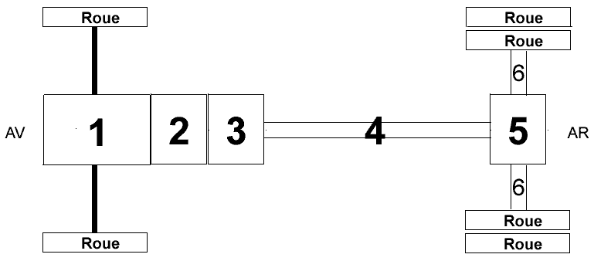  1- Moteur  2- Embrayage  3- Boite de vitesse  4- Arbre de transmission  5- Pont différentiel  6- Demi arbres de roue
   | Contrôle | Entretien
  Moteur | Pas de fuite d'huile, carburant, liquide | Vérifier les niveaux, vidanges
  Embrayage |  | Vérifier la garde de la pédale
  Boite | Pas de fuite d'huile | Vérifier le niveau d'huile
  Arbre |  | Graisser les articulations
  Pont | Pas de fuite d'huile | Vérifier le niveau d'huile
  Demi arbre |  | Vérifier l'état

Fiche 13
SECURITE | L'ANTICIPATION  - En quoi consiste t-elle ?  - Pourquoi est-elle très importante dans la conduite des véhicules lourds ?  - Les méthodes de formation basées sur l'anticipation. | ≠ Fiche 20 : SITUATION D'URGENCE | 
  Nature | Prévoir les solutions au plus tôt pour réagir le plus rapidement possible
  Importance | Un poids lourd emmagasine beaucoup d'énergie cinétique qu'il faut gérer  Économie et sécurité au freinage et à l'accélération → Fiche 11
  Méthodes | Préventive : Prévoir la galère, les erreurs des autres  Défensive : Se défaire de la galère, contrôler le véhicule en toute situation  Anticipation : Regarder loin, anticiper les obstacles et les autres usagers  Commentée : conduite d'anticipation commentée à haute voix
SIGNALISATION |   - Signification  - Attitude à adopter | Panneau de danger particulier qui indique un accotement meuble.  Il existe un risque d'enlisement, voire de renversement du véhicule.  On choisi un autre endroit pour s'arrêter ou stationner (surtout en PL)
MECANIQUE | LE CIRCUIT D'ALIMENTATION  - Rôle  - Description sur le schéma  - Éléments constitutifs du circuit basse pression  - Éléments constitutifs du circuit d'injection  - Localisation des filtres et pré-filtres  - Description  - Rôle  - Explication théorique du réamorçage d'un circuit d'alimentation | ≠ Fiche 15 : FILTRES – GAZOLE EN HIVERS | 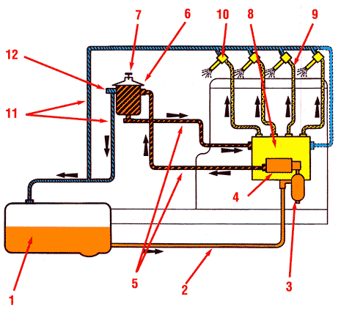  1- Réservoir de carburant  2- Circuit d'aspiration  3- Pré-filtre décanteur  4- Pompe d'alimentation  5- Circuit basse pression  6- Filtre principal  7- Vis de purge  8- Pompe à injection  9- Circuit haute pression  10- Injecteur  11- Circuit de retour  12- Clapet limiteur de pression
  Rôle | 1- Stocker le carburant (réservoir)  2- Filtrer le carburant (pré-filtre décanteur et filtre principal)  3- Amener le carburant à la pompe à injection  4- Pulvériser le carburant à la bonne pression et au bon moment
  Description | Voir schéma et liste à droite
  Éléments | Circuit basse pression : du réservoir à la pompe à injection  Circuit d'injection : de la pompe à injection jusqu'aux injecteurs
  Localisation
     | Pré-filtre décanteur | Filtre principal
    Description | Entre le réservoir et la pompe d'alimentation | Entre la pompe d'alimentation et la pompe d'injection
    Rôle | Retenir les plus grosses impuretés et l'eau | Retenir les plus fines impuretés
  Réamorçage | Vérifier le niveau de carburant  Basculer la cabine (au besoin) → Fiche 9  Ouvrir la vis de purge (7)  Pomper avec la poire d'amorçage  Quand le carburant gicle sans bulle d'air, refermer la vis de purge  Rebaisser la cabine (au besoin) → Fiche 9  Démarrer

Fiche 14
SECURITE | LE FREINAGE  - Les qualités d'un bon freinage  - Les dangers du blocage des roues  - Comment éviter le blocage des roues  SPECIFIQUE : EC  - La mise en portefeuille  - De quoi s'agit-il ?  - Quelles peuvent en êtres les causes ?  - Comment l'éviter ? |  | 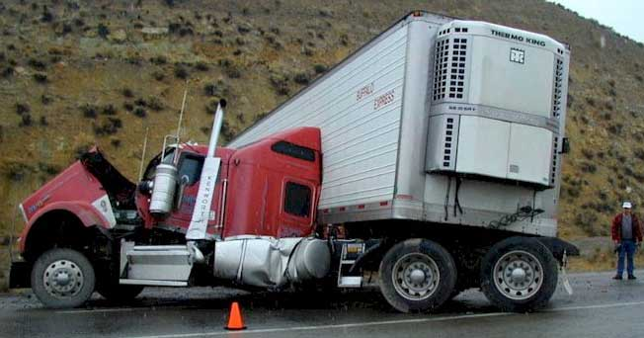  LA MISE EN PORTEFEUILLE  Définition: La semi-remorque dépasse le tracteur en cas de freinage fort.  Causes : Mauvaise adhérence, utilisation du ralentisseur en cas de pluie, etc...  Eviter :
  Qualités | Progressif et précis  Arrêt court, sans blocage des roues, maintient d'une bonne trajectoire  Efficace quel que soit l'état de la route, du véhicule et de la météo  Utilisation judicieuse et raisonnée des ralentisseurs (si disponibles)
  Dangers | Perte d'adhérence, donc de la trajectoire du véhicule  Usure des pneumatiques (plat)  Allongement des distances de freinage
  Blocage | Anticiper et avoir une conduite souple  Assouplir le freinage (progressif)  Véhicule équipé de l'ABR (3 t 500+ depuis 2005) → Fiche 8
SIGNALISATION | 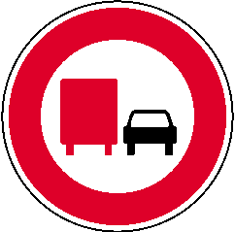  - Signification | Interdiction aux véhicules de transport de marchandises de plus de 3,5 t de PTAC ou PTRA de dépasser tous véhicules, sauf les 2 roues. | Un side-car, de part sa largeur, n'est pas considéré comme un deux roues.
MECANIQUE | LE PONT – LE DIFFERENTIEL – LES ARBRES DE ROUES  - Localisation des différents éléments sur le véhicule (s'ils sont accessibles)  - Le pont, véhicules équipés ;  - d'un pont court  - d'un pont long  - Le différentiel  - Rôle  - Les demi-arbres de roues  - Précaution de conduite  SPECIFIQUE : C / EC  - Le blocage du différentiel  - Utilisation  - Précautions |  | 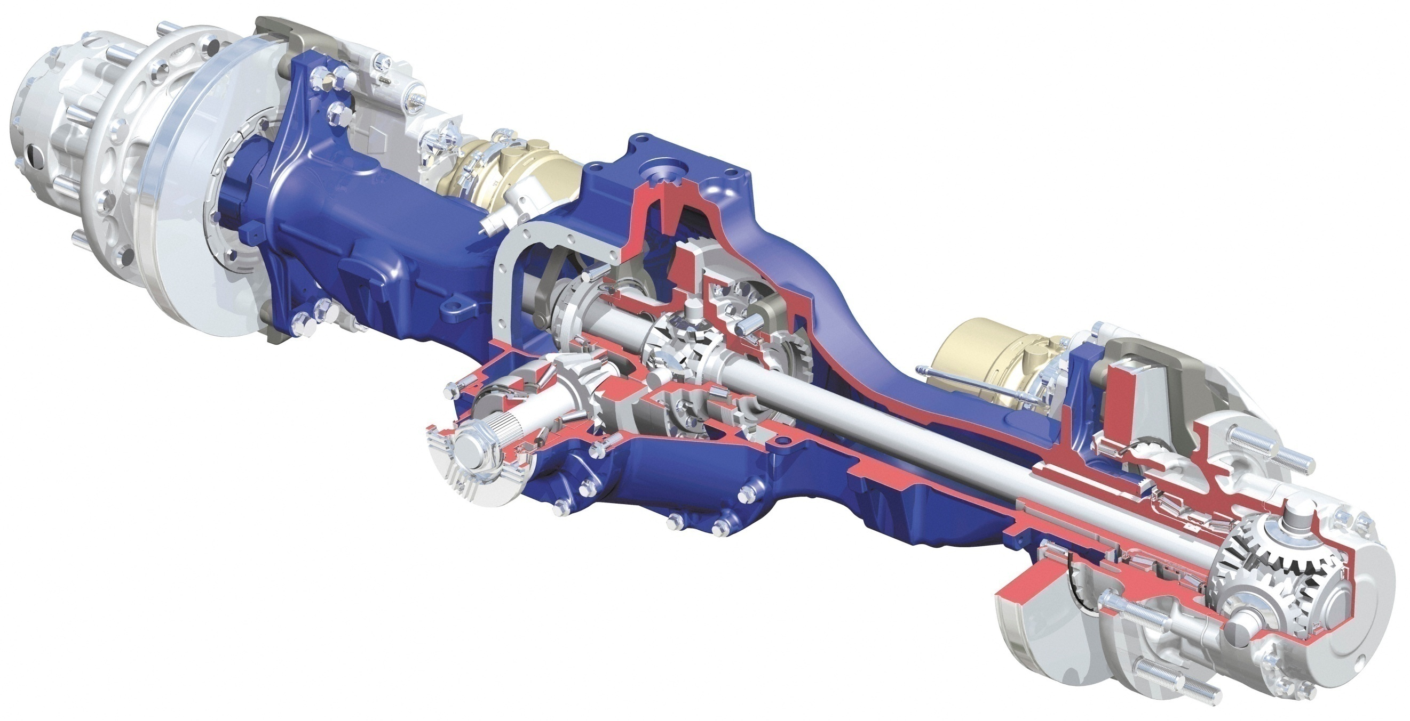  LE BLOCAGE DU DIFFÉRENTIEL  Sert à verrouiller les deux demis-arbres de roue ensemble afin d'éviter le patinage.  Utilisation : En cas de perte d'adhérence ou d'enlisement  Précautions :  1- Enclencher à l'arrêt  2- En ligne droite, max 8 – 10 km/h  3- Le retirer dès le retour de l'adhérence
   | Pont différentiel | Différentiel | Demi-arbres
  Localisation | À l'arrière de l'arbre de transmission | Dans le pont différentiel | Entre le pont différentiel et les roues
  Rôle | Supporte la charge  Transmet et multiplie le couple moteur | Permet aux roues motrices de tourner à des vitesses différentes | Transmet le couple aux roues
  Véhicules | Pont court : chantier  Pont long : routier
  Précaution | Pont court : plus fort  Pont long : plus rapide | N'utiliser qu'en ligne droite à très faible allure | Conduite souple, pas de démarrage brusque  Véhicule immobilisé si casse

Fiche 15
SECURITE | LA POLLUTION  - Le bruit  - Précautions  - Sanctions  - Les fumées  - Précautions  - Sanctions  - Les moyens de lutte | Moyens de lutte  Développement des transports en commun (ferroutage en PL), covoiturage  Carburant et moteur plus propre, pot catalytique, filtre à particules  Visite technique périodique, contrôles sur la route (police, gendarmerie)
   | Bruit | Fumée
  Précautions | Bruit interdit (maximum 88 dB)  Échappement en bon état  Pas d'accélérations intempestives  Arrêter le moteur en stationnement | Fumée opaque ou teintée interdite
  Sanctions | Amende  Immobilisation  Mise en fourrière | Amende  Immobilisation  Mise en fourrière  Réparation si monoxyde > 4,5 %
SIGNALISATION |   - Signification  - Implantation  - Règle de priorité à respecter | Panneau de danger qui indique un carrefour à sens giratoire.  Il est implanté 50 m avant le carrefour en agglomération, 150 m hors agglo.  Céder le passage à gauche aux usagers déjà engagés dans l'anneau.
MECANIQUE | LES FILTRES – LE GAZOLE EN HIVERS  - Le filtre à huile  - Localisation, rôle, entretien, différents types  - Le filtre à carburant  - Localisation, rôle, entretien, différents types  - Le filtre à air  - Localisation, rôle, entretien, différents types  - Les problèmes du gazole en hivers  - Remèdes | ≠ Fiche 13 : CIRCUIT D'ALIMENTATION | LE GAZOLE EN HIVERS  Le gazole contient de la paraffine qui cristallise vers -5 °C et bouche les filtres et les conduits.  Pour contrer cela, utiliser un gazole additivé dit « grand froid » qui ne cristallise pas avant -24°C, ou utiliser des filtres chauffants ou encore des réchauffeurs de gazole. On peut aussi ajouter de l'essence à hauteur de 5 % maximum.
   | Filtre à huile | Filtre à carburant | Filtre à air
  Localisation | Sur le moteur, vers la pompe à huile | Pré-filtre décanteur : entre le réservoir et la pompe d'alimentation  Filtre principal : entre la pompe d'alimentation et la pompe d'injection | A l'entrée du collecteur d'admission
  Rôle | Retenir les impuretés dans l'huile | Pré-filtre décanteur : retenir les plus grosses impuretés  Filtre principal : retenir les plus fines impuretés | Retenir les impuretés de l'air
  Types | A cartouche :  Centrifuge : |  | A cartouche :  Bain d'huile :
  Entretien | A cartouche : se remplace  Centrifuge : se nettoie | Pré-filtre décanteur : se nettoie  Filtre principal : se remplace | A cartouche : se remplace  Bain d'huile : se nettoie

Fiche 16
SECURITE | LES ANGLES MORTS – LE PORTE A Faux  - Connaissance du véhicule  - Situations particulières  - Dangers  - Précautions |  | 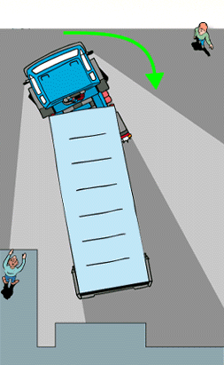
   | Angles morts | Porte-à-faux
  Véhicule | Aplomb avant du véhicule (calandre)  Les montants et rétroviseurs G et D  Aplomb des portières G et D  Latéral G et D (hors vue directe)  Arrière du véhicule (hors caméra de recul) | Avant : axe essieu avant et avant  Arrière : axe essieu arrière et arrière du véhicule, chargement qui dépasse derrière compris
  Situations | Changement de direction  Manœuvres  Dépassement, rabattement  Arrêt d'urgence (surtout derrière) | Changement de direction  Manœuvres  Virage serré  Passage étroit
  Dangers | Collision avec des usagers non vus  (véhicules et/ou piétons)  Collision avec des objets (recul) | Risque de balayage, collision avec des véhicules trop proches, des piétons sur trottoir, des obstacles
  Précautions | Rétro-biface (cotés latéraux)  Rétroviseur d'accostage  Caméra de recul  Anticiper les dépassements et rabattements  Réduire l'espace à droite (évite aux cyclomoteurs de se faufiler)  Se faire aider et/ou descendre pour les manœuvres | Rétro-biface (cotés latéraux)  Anticiper les changements de directions (s'écarter pour laisser un espace suffisant pour le porte à faux)  Surveiller le rétro opposé au coté pris  Utiliser le klaxon (de jour) et faire des appels lumineux la nuit
SIGNALISATION |   - Signification  - Que faites-vous ? | Accès interdit à tous véhicules dont la hauteur dépasse 3,50 m, chargement compris.  Jusqu'à 3,50 m de hauteur, chargement compris, je passe. Sinon je prend un autre itinéraire.
MECANIQUE | LA SUSPENSION  - Rôle  - Différents types  - Entretien  - Amortisseurs  SPECIFIQUE : EC  - Les sellettes d'attelage  - Contrôles à effectuer  - Entretien | ≠ Fiche 09 : LE CHASSIS | LES SELLETTES D'ATTELAGE  Un crochet sur la sellette reçoit la cheville ouvrière de la semi-remorque. Le verrouillage est assuré par un taquet empêchant le retour du levier de verrouillage.  Contrôles : en atelier l'usure du logement du pivot de la cheville ouvrière. Sinon l'état de la sellette, son ouverture, son bon graissage.  Entretien : remplacer la graisse usagée
  Rôle | Assurer un contact permanent des roues avec le sol  Assurer le confort du conducteur et des passagers  Assurer la conservation des marchandises  Assurer la protection des organes du véhicule
  Types | Pneumatique : Coussin d'air sur les PL et transport en commun  Mécanique : Lames sur PL, ressors hélicoïdaux sur VL, barre de torsion sur VL
  Entretien | Pneumatique : Pas de coussin d'air qui fuit, crevé ou déchiré  Mécanique : Bride bon état, bien fixée, lames pas fêlées, pas cassées
  Amortisseur | Freine et limite de débattement des coussins d'air et/ou des lames de ressort

Fiche 17
SECURITE | LA PREPARATION D'UN TRANSPORT  - Le conducteur  - Le véhicule  - L'itinéraire  - L'utilisation d'une carte routière (itinéraire, villes importantes traversées, classification des routes empruntées) |  | 
  Conducteur | Être reposé (hygiène de vie)  Vérifier les documents relatifs au conducteur (permis, ADR, FIMO, ...)
  Véhicule  « VERIF » | Contrôler son état, les niveaux (huile, liquide de refroidissement, carburant)  Vérifier tous les documents du ou des véhicules (CG, CT, assurance, taxes)  Avoir les dispositifs de signalisation et des chaînes à neige (en hivers)
  Itinéraire | En prévoir un adapté à la marchandise (denrées périssables, TMD) au gabarit (poids et hauteur) ordre de livraison (RDV clients) à la météo
  Carte | Permet de déterminer la classe des axes routiers (A/E, RN, D, C, …)  Le kilométrage (donc le temps de transport)  Les principales villes, s'orienter  Les obstacles (ponts, tunnels, limites de poids)
SIGNALISATION |   - Signification  - Que faites-vous ? | Panneau de direction qui conseille un itinéraire aux véhicules de transport de marchandises.  Si je suis un véhicule de transport de marchandise et que je me dirige vers PONS, je suis le conseil, je prend l'itinéraire. | Je ne suis pas l'itinéraire si je dois effectuer une livraison locale. Ce panneau n'a pas de caractère obligatoire, il ne concerne que les véhicules allant vers PONS et leur évite en général le centre ville, souvent interdit aux PL.
MECANIQUE | LES PNEUMATIQUES : LE CREUSAGE – LE RECHAPAGE – LE MONTAGE  - Le creusage (ou re-traçage)  - Définition  - Intérêt de l'opération  - Peut-on l'effectuer plusieurs fois ?  - Les véhicules légers sont-ils concernés ?  - Le rechapage  - Définition  - Avantages  - Fiabilité  - Les véhicules légers sont-ils concernés ?  - Le montage | ≠ Fiche 02 : PNEUMATIQUES (RÔLES)  Dans les deux cas l'opération est effectuée par un spécialiste (souvent le constructeur du pneu qui reçoit en retour les pneus usagés pour recyclage). Une radio de la carcasse et une inspection minutieuse des flancs est faite pour déterminer si le pneu est définitivement endommagé ou au contraire peut encore repartir dans la circulation.  Si les tests sont concluants, le pneu est soit recreusé (voir photo à droite) soit réchappé avec la suppression de l'ancienne bande de roulement et la vulcanisation (collage moléculaire, cf. les rustines) d'une nouvelle. | 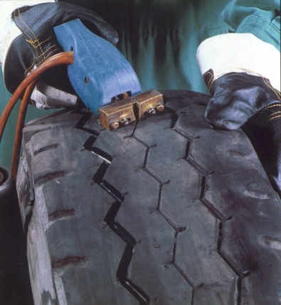  LE MONTAGE DES PNEUX  Endroit en-dehors de la chaussée, stable et plat. Signaler avec triangle des feux.
   | Creusage | Rechapage
  Définition | Retracer les dessins (sculptures) | Remplacer la bande de roulement
  Avantages | Sécurité (> 1 mm) et durée de vie | Prix environ moitié d'un pneu neuf
  Fiabilité | Une seule fois, sinon casse carcasse | Aussi bonne qu'un pneu neuf
  VL | Non | Oui

Fiche 18
SECURITE | L'ASSURANCE  - Les différents types  - L'assurance obligatoire  - Les assurances facultatives  - Les conséquences d'un défaut d'assurance  - Dans quel cas l'assureur peut-il refuser de payer ?  - Le constat à l'amiable.  - Quand et comment l'utiliser ? |  | CONSTAT À L'AMIABLE  Soit sur le formulaire européen, soit sur papier libre, avec toutes les mentions obligatoires.
  Types
    Obligatoire | Responsabilité Civile (« aux tiers ») ne rembourse les dommages matériels et corporels causés qu'aux tiers
    Facultatif | Tous risques, Dommage collision, Individuelle conducteur, Défense recours, Vol incendie, Bris de glace, Grêle, ...
  Conséquences | Immobilisation du véhicule, amende, suspension du permis, prison, payer les dommages causés aux tiers (retenue sur salaire à vie), ...
  Refus | Primes d'assurance non acquittées, pas de permis adapté pour le véhicule conduit, accident volontaire, délit (fuite, alcoolémie, drogue, …), fausse déclaration (constat), véhicule modifié sans l'accord de la DRIRE, non respect des mentions du permis (non port des lunettes, limitation à l'usage de boite automatique, ...)
SIGNALISATION | 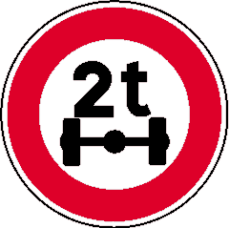  - Signification  - Que faites-vous ? | Accès interdit à tous véhicules dont le PR par essieu dépasse 2 t.  Si mon véhicule dépasse 2 t de PR par essieu je change d'itinéraire. | Typiquement, un porteur a déjà un PV de 7 t, soit un PR de 3 t 500 par essieu, donc on ne passe pas.
MECANIQUE | LE CIRCUIT DE FREINAGE – LES DIFFERENTS DISPOSITIFS  - Schéma  - Description du circuit sur le schéma  - Localisation des organes accessibles sur le véhicule  - Les différents dispositifs (définitions)  SPECIFIQUE : EC  - Le frein de remorque (alignement) | ≠ Fiche 20 : CODE EUROPEEN  3 circuits différents dont 2 à commande indépendantes  Le système de secours est constitué de la valve de protection (2b) qui sépare l'arrivée d'air en deux. Si il y a une sortie libre d'air (fuite) sur l'un des circuits la valve de protection isole le circuit (AV ou AR) défaillant.  Par exemple si une fuite à lieue entre le robinet de freinage (4) et les cylindres avant (6) la valve de protection (2b) n'envoie plus d'air dans le réservoir avant (3). Ensuite, les 50% de capacité de freinage restant sur le circuit arrière sont répartis sur les essieux grâce à un calculateur qui détermine quel est l'essieu qui porte au moins 40% de la charge (PTAC) | 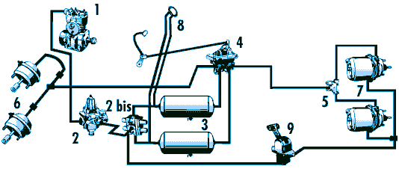  1- Compresseur  2- Régulateur dés-huileur  2b- Valve de protection  3- Réservoirs d'air  4- Robinet de freinage  (4b- Correcteur de freinage)  5- Valve de déserrage rapide  6- Cylindres avant  7- Cylindres arrières  8- Manomètre de pression d'air  9- Frein de parc
  Principal | Agit sur toutes les roues (par la pédale)
  Parc | Immobilise le véhicule à l'arrêt sur une pente à 18% (roues motrices)
  Secours | En cas de défaillance du frein principal (roues qui portent 40% du PTAC)

Fiche 19
SECURITE | LES PASSAGES A NIVEAU – LES PONTS – LES TUNNELS – LES OUVRAGES D'ART – LES PLANTATIONS  - Dangers  - Comportement
   | Dangers | Comportement
  Passage | Cassis, dos d'âne, rester bloquer  Lignes électriques à moins de 6 m | Adapter l'allure, arrêt aux feux rouges
  Ponts | Accrocs (dessous), poids (dessus)  Déports dû au vent (dessus) | Réduire l'allure, connaître les limites hauteur et poids du véhicule  Pont vouté : passer au milieu
  Tunnels | Visibilité réduite, mat dangereuses | Feux de croisement, distance de sécurité de 50 m, déport à la sortie
  Ouvrages | Accrochage, renversement | Adapter l'allure, anticiper un écart
  Plantations | Visibilité réduite, accrochage | Adapter l'allure, anticiper un écart
SIGNALISATION | 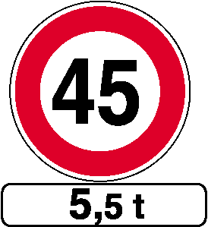  - Signification | Interdiction de dépasser 45 km/h à tous véhicules ou ensembles de véhicules de plus de 5 t 500 de PTAC ou PTRA.
MECANIQUE | LA BOITE DE VITESSE  - Emplacement  - Rôles  - Utilisation (particularité des boîtes de vitesses des véhicules lourds)  - Entretien  - Principe de la boîte de vitesses automatiques | ≠ Fiche 07 : EMBRAYAGE  PRINCIPE DE LA BOÎTE DE VITESSES AUTOMATIQUES  Permet grâce à l'hydraulique et à l'électronique de changer les rapports sans l'intervention du chauffeur, de façon transparente en fonction du régime moteur et du couple résistant. | 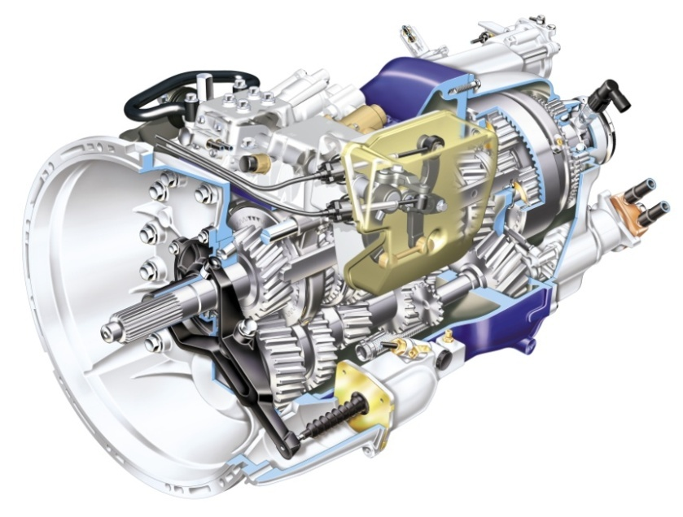  Positif : Conducteur plus détendu, conduite plus souple, consommation réduite.  Négatif : Conducteur moins attentif (conduite monotone), prix plus élevé
  Emplacement | Entre l'embrayage et l'arbre de transmission → Fiche 12
  Rôles | Adapter le couple moteur au couple résistant (relief, poids et vitesse)  Inverser (marche arrière), réduire, maintenir ou multiplier le couple moteur  Couper la liaison moteur – roues (point mort)
  Utilisation | Étage : double les rapports (4 → 8 vitesses)  Relais : divise les rapports (8 → 16 vitesses)
  Entretien  « VERIF » | Fuite sous la boite de vitesse  Niveaux d'huile de boite (SAE 90)  Vidange en fonction des préconisations du constructeur

Fiche 20
SECURITE | LES SITUATIONS D'URGENCE  - Qu'est ce qu'une situation d'urgence ?  - Comment y faire face ? | ≠ Fiche 13 : L'ANTICIPATION  Une situation d'urgence est imprévue, potentiellement accidentogène, exige du chauffeur une réponse rapide et adaptée.  1- Anticiper, rester vigilent  2- Adapter son allure, éviter les coups de volants, de bloquer les roues  3- Klaxonner, faire des appels lumineux, utiliser les feux de détresse  4- Utiliser le frein de secours, les voies de détresse
SIGNALISATION |   - Signification  - Comportement | Panneau de danger particulier qui indique des arbres inclinés dont les branches sont à moins de 4 m 30 de haut au-dessus de la chaussée.  Risque d'accrochage, on vérifie que l'on peut se déporter pour éviter les branches, on signale et on se déporte.
MECANIQUE | LE FREINAGE : CODE EUROPEEN – LES CONTROLES A EFFECTUER SUR LE CIRCUIT DE FREINAGE  - La réglementation européenne  - Contrôles à effectuer sur le circuit de freinage (avant, pendant et après) | ≠ Fiche 18 : CIRCUIT DE FREINAGE (SCHEMA) | 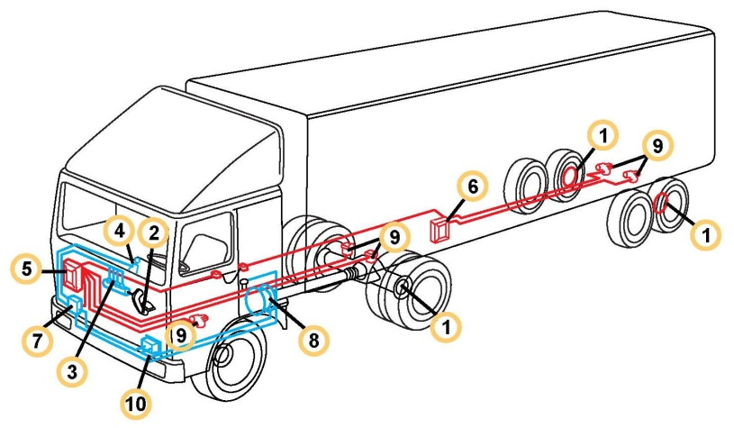  Frein principal, de service, continu  Frein de rupture, de secours, direct  Frein de parc, immobilise le véhicule sur une pente de...  Véhicule isolé : 18 %  Véhicule articulé : 12 %
  Véhicule isolé (camion) 3 circuits, 2 indép. | Véhicule articulé, 2 flexibles
  Frein principal (toutes les roues)  Frein de parc (roues motrices, pente à 18%)  Frein de secours (essieu 40% du PTAC)  Indépendance par 2 bouteilles d'air (AV-AR) | Jaune : conduite directe (frein principal)  Rouge : frein automatique (rupture attelage)  (Bleu : frein d'alignement) → quasi disparu  Noir : signalisation lumineuse (électrique)
  Avant  « VERIF » | Purger les bouteilles d'air  Contrôler la mise en pression (entre 8 et 12 bars), témoins éteints  Essayer les freins de parc et de service (comme en vérification)
  Pendant | Vérifier le manomètre de pression d'air
  Après | Purger les bouteilles d'air pour les vider, vérifier l'usure des garnitures

Fiches écrites Permis C seulement
Question | Réponse | Explication | Page
La licence de transport intérieur permet d'effectuer des transports de tout tonnage à condition de rester en France ? Vrai ou Faux ? | Faux |  | 12
Quel est le document, lié à l'entreprise, qui doit de trouver dans un camion, de plus de 6 t de PMA et de plus de 3,5 t de charge utile, qui effectue un transport de marchandises pour le compte d'autrui ? | Copie conforme de la licence communautaire |  | 12
Après le déchargement de la marchandise, le conducteur doit-il faire signer la lettre de voiture au destinataire ? | Oui |  | 13, 14
Peut-il y avoir plusieurs lettres de voiture dans le véhicule pour un seul voyage ? | Oui |  | 14
Vous effectuez un transport sous la convention TIR. Les portes du véhicule doivent-elles êtres scellées ? | Oui |  | 17
Que signifie la mention « TIR » placée sur une plaque à l'arrière du véhicule ? | Transit International Routier |  | 17
Effectuer un transport sous le régime « TIR » permet de simplifier les formalités douanières. Vrai ou Faux ? | Vrai |  | 17
Le conducteur d'un véhicule de dépannage, est-il soumis à la réglementation sociale européenne, dans un rayon de 100 km autour de son point d'attache ? | Non |  | 18
Le conducteur d'un camion de plus de 7,5 t de PTAC effectuant un déménagement à des fins commerciales est-il soumis à la réglementation sociale européenne, dans un rayon de 50 km ? | Oui |  | 18
Vous chargez ou déchargez votre véhicule. Sur quel symbole devez-vous positionner le sélecteur d'activité du chrono-tachygraphe ? | Marteau |  | 20
Vous attendez votre tour pour décharger. Sur quel symbole devez-vous positionner le sélecteur d'activité du chrono-tachygraphe ? | Marteau |  | 20
Quel symbole doit s'afficher sur l'écran du chrono-tachygraphe numérique lorsque vous déchargez votre véhicule ? | Marteau |  | 20
Quel symbole doit s'afficher sur l'écran du chrono-tachygraphe numérique lorsque vous partez déjeuner ? | Repos |  | 20
Sur quel symbole positionnez-vous le sélecteur du chrono-tachygraphe lors des vérifications du véhicule avant le départ ? | Marteau |  | 20
Quel symbole doit s'afficher sur l'écran du chrono-tachygraphe numérique lorsque vous êtes dans un car-ferry ? | Carré barré |  | 20
Quel symbole doit s'afficher sur l'écran du chrono-tachygraphe numérique lorsque vous conduisez ? | Conduite |  | 20
Pendant une pause, êtes-vous autorisé à décharger le véhicule ? | Non |  | 20
Pendant une pause, êtes-vous autorisé à ranger le chargement du véhicule ? | Non |  | 20
Quelle est la durée de validité de votre carte « conducteur » ? | 5 ans |  | 30
Vous venez d'obtenir votre permis C, pouvez-vous conduire un véhicule équipé d'un chrono-tachygraphe numérique avant d'avoir reçu votre carte conducteur ? | Non |  | 31
Si vous avez à imprimer un ticket à partir d'un chrono-tachygraphe numérique, devez-vous inscrire votre nom sur le ticket, si votre carte « conducteur » est retirée de l'appareil au moment de l'impression ? | Non |  | 31
Si vous avez à imprimer un ticket à partir d'un chrono-tachygraphe numérique, devez-vous inscrire votre nom sur le ticket, si votre carte « conducteur » est insérée dans l'appareil au moment de l'impression ? | Non |  | 31
Une carte « conducteur » utilisée dans un chrono-tachygraphe numérique enregistre-t-elle l'immatriculation du véhicule conduit ? | Oui |  | 32
Si, dans la même journée, vous conduisez un véhicule avec un chrono-tachygraphe à disque après avoir conduit un véhicule avec un chrono-tachygraphe numérique, devez-vous utiliser un disque vierge ? | Oui |  | 32
Il est possible de conduire un véhicule équipé d'un chrono-tachygraphe numérique et un véhicule équipé d'un chrono-tachygraphe à disque le même jour ? | Oui |  | 32
Vous avez perdu votre carte « conducteur », pouvez-vous conduire en utilisant la carte « entreprise » que possède votre employeur ? | Non |  | 32
Sur un ticket imprimé à partir du chrono-tachygraphe numérique, peut-on trouver les temps de conduite et les temps passés aux autres tâches ? | Oui |  | 32
Le contrôle des temps de conduite peut-il être fait dans une entreprise ? | Oui |  | 33
Pendant combien de temps les enregistrements des activités des conducteurs (données numériques ou disques) doivent-ils être conservés dans l'entreprise ? | 1 an |  | 33
Un conducteur peut-il demander une copie papier des données numériques, liées à son activité, qui sont conservées dans l'entreprise ? | Oui |  | 33
Le conducteur doit pouvoir présenter les preuves de son activité pour la journée en cours et pour les … jours précédents ? | 28 j |  | 33
En cas de panne du chrono-tachygraphe, le délai maximal de remise en état, à compter de la panne, est fixé à … ? | 1 semaine |  | 33
Quelle est la périodicité des vérifications techniques obligatoires pour les chrono-tachygraphes ? | 2 ans |  | 33
Dans la définition du poids à vide, les différents réservoirs sont-ils remplis ? | Oui |  | 50
Le poids réel d'un véhicule peut-il être égal à son PTAC ? | Oui |  | 50
Vous conduisez un camion de 2 m 50 de large ne comportant pas de caisse réfrigérée. Votre chargement peut-il atteindre 2 m 60 de large ? | Non |  | 52
Vous conduisez un camion comportant une caisse bâchée. Quelle peut être sa largeur maximale ? | 2 m 55 |  | 52, 96
Au-dessous de quelle hauteur libre d'un pont celle-ci sera-t-elle signalée ? | 4 m 30 |  | 53
Quelle est la longueur maximale d'un camion isolé à 2 essieux ? | 12 m |  | 53
Quelle est la longueur maximale d'un camion isolé à 3 essieux ? | 12 m |  | 53, 55
Le chargement d'un véhicule peut-il dépasser 4 m de haut ? | Oui |  | 53, 96
Vous conduisez un véhicule isolé à 2 essieux. Est-il possible d'être en surcharge sur l'essieu arrière si le poids réel ne dépasse pas le PTAC ? | Oui |  | 56
Vous transportez du béton liquide. Votre camion (isolé) comporte 4 essieux. Lors de la pesée avant de partir, le ticket annonce 32 t 800. Avez-vous le droit de prendre la route ? | Non |  | 56
Vous transportez du béton liquide. Votre camion (isolé) comporte 4 essieux. Lors de la pesée avant de partir, le ticket annonce 30 t 500. Avez-vous le droit de prendre la route ? | Oui |  | 56
En règle générale, quel est le PTAC maximal d'un véhicule isolé de 2 essieux ? | 19 t |  | 56
En règle générale, quel est le PTAC maximal d'un véhicule isolé de 3 essieux ? | 26 t |  | 56
Quelle est la majoration maximale autorisée du PTAC pour un véhicule équipé d'un dispositif ralentisseur pesant 400 kg ? | 400 kg |  | 60
Quelle est la charge utile d'un véhicule dont le PTAC est de 32 t et le poids à vide de 9 t ? | 23 t |  | 61
Quelle est la charge utile d'un véhicule dont le PTAC est de 19 t et le poids à vide de 7 t ? | 12 t |  | 61
Pour un camion carrossé dans un atelier agréé, quel est le délai maximal pour le présenter à la première visite technique ? | 1 an |  | 62
La dernière visite technique de votre camion date de 8 mois. Êtes-vous en infraction en le conduisant ? | Non |  | 62
Faut-il une seule carte grise pour un ensemble de véhicules constitué d'un camion de 19 t de PTAC auquel on a attelé une bétonnière sur roues de 400 kg ? | Oui |  | 64
En règle générale, à quelle vitesse doit être réglé le limiteur de vitesse d'un camion neuf ? | 90 km/h |  | 74
Existe-t-il une commande de frein de secours sur les véhicules lourds neufs ? | Non |  | 75
Un véhicule isolé de 26 t de PTAC doit comporter à l'arrière un ou des disque(s) de limitation de vitesse. Quelle(s) est ou sont la ou les vitesse(s) indiquée(s) à l'arrière de ce camion ? | 80 – 90 |  | 79, 81
Vous chargez du sable. Vous voulez connaître la charge maximale autorisée par essieu, vous pouvez la trouver sur la plaque de tare et de surface. Vrai ou Faux ? | Faux |  | 80
Au-delà de quel PTAC les véhicules de transport de marchandises doivent-ils être équipés d'un dispositif complémentaire de signalisation arrière ? | 6 t |  | 83
Vous suivez un camion dont les dispositifs réfléchissants sont triangulaires. Ce camion est un véhicule isolé. Vrai ou Faux ? | Faux |  | 85
Est-il autorisé de monter des pneus de types différents sur un même essieu, roues jumelées ou non (en dehors de la roue de secours) sur un véhicule récent ? | Non |  | 86
Quelle est la profondeur minimale (en millimètre – mm) des rainures principales d'un pneumatique de poids lourds ? | 1 mm |  | 86
En cas d'obligation, une paire de chaînes à neige doit être montée sur les roues motrices ou sur les roues directrices ? | Roues motrices |  | 87
Où doit se trouver l'extincteur obligatoire sur un véhicule isolé neuf de transport de marchandise de plus de 7 t 500 : à l'intérieur ou à l'extérieur ? | Extérieur |  | 88
Quel type d'extincteur faut-il éviter d'utiliser pour combattre un feu d'hydrocarbure ? | Extincteur à eau |  | 88
Au-delà de quel PTAC un extincteur à poudre de 6 kg minimum, placé à l'extérieur, doit-il équiper un camion neuf ? | 7 t 500 |  | 88
Le circuit électrique alimentant le chrono-tachygraphe est-il indépendant du coupe-batterie ? | Oui |  | 88
Le signal de détresse peut-il remplacer le triangle de pré-signalisation pour un véhicule d'un PTAC de plus de 3 t 500 ? | Non |  | 89
En règle générale, de quelle longueur maximale un chargement muni d'une signalisation réglementaire peut-il dépasser l'arrière du véhicule ? | 3 m |  | 97
En règle générale, le chargement peut-il dépasser l'aplomb avant du véhicule ? | Non |  | 97
En agglomération, vous suivez un camion. Quel intervalle de sécurité minimum devez-vous respecter ? | 2 s |  | 117
Dans un camion neuf, le conducteur doit-il obligatoirement attacher sa ceinture de sécurité ? | Oui |  | 119
Vous conduisez un camion neuf de 19 t de PTAC. A quelle vitesse êtes-vous limité sur route prioritaire ? | 80 km/h |  | 120
Vous conduisez un camion neuf de 19 t de PTAC. A quelle vitesse êtes-vous limité sur route à sens unique prioritaire ? | 80 km/h |  | 120
Vous conduisez un camion neuf de 19 t de PTAC. A quelle vitesse êtes-vous limité sur route prioritaire ? | 80 km/h |  | 120
Vous conduisez un tracteur solo de 19 t de PTAC et de 38 t de PTRA. A quelle vitesse êtes-vous limité sur route non prioritaire ? | 60 km/h |  | 120
Vous conduisez un tracteur solo de 19 t de PTAC et de 38 t de PTRA. A quelle vitesse êtes-vous limité sur route prioritaire ? | 80 km/h |  | 120
Vous conduisez un camion neuf de 19 t de PTAC. A quelle vitesse êtes-vous limité sur route non prioritaire ? | 80 km/h |  | 120
Votre véhicule (isolé) a un PTAC de 16 t. Sur route prioritaire à double sens, quelle est la vitesse maximale autorisée ? | 80 km/h |  | 120
Vous conduisez un camion neuf de 19 t de PTAC. A quelle vitesse êtes-vous limité en agglomération, sur une portion de route relevée à 70 km/h ? | 50 km/h |  | 120
Vous conduisez un camion neuf de 26 t de PTAC. A quelle vitesse êtes-vous limité sur autoroute ? | 90 km/h |  | 120
En général, un véhicule tracteur en solo est-il soumis aux mêmes limitations de vitesse que s'il était attelé ? | Oui |  | 120
Sur le périphérique parisien, les camions peuvent circuler à 80 km/h. Vrai ou Faux ? | Vrai |  | 121
Au delà de quel tonnage les camions sont-ils concernés par les interdictions de circuler de fin de semaine ? | 7 t 500 |  | 129
Vous conduisez un camion de plus de 7 t 500 de PTAC. En règle générale, quand débute l'interdiction en fin de semaine ? | Samedi 22 h |  | 129
Si une partie de votre chargement est tombé sur la chaussée, par quel dispositif obligatoire devez-vous prévenir les autres usagés ? | Triangle de pré-signalisation |  | 130
Sur autoroute, en cas d'incident, pour appeler les secours, vaut-il mieux utiliser une borne d'appel ou son téléphone portable ? | Borne |  | 131
Des interdictions de circulation peuvent êtres mises en place pour les poids lourds lords des pics de pollution atmosphérique. Vrai ou Faux ? | Vrai |  | 132
En France, le transport routier est responsable de 10 fois plus d'émissions de CO2 que les autres transports. Vrai ou Faux ? | Vrai |  | 132
Avec le permis C, quel est le PTAC maximum de la remorque que vous pouvez atteler derrière votre camion ? | 750 kg |  | 138
Quelle est la catégorie du permis exigée pour conduire un camion de 19 t de PTAC auquel on attelle une remorque de 1250 kg de PTAC ? | EC |  | 138
Quelle est la catégorie du permis exigée pour conduire un tracteur « solo » de 10 t de PTAC et de 38 t de PTRA quand il circule non attelé d'une semi-remorque ? | C |  | 138
Après l'obtention (hors diplômes professionnels) de votre premier permis de conduire du groupe lourd, quelle formation devez-vous effectuer avant de pouvoir conduire un véhicule dans le cadre d'un transport privé de marchandise ? | FIMO |  | 139
Après l'obtention (hors diplômes professionnels) de votre premier permis de conduire du groupe lourd, quelle formation devez-vous effectuer avant de pouvoir conduire un véhicule dans le cadre d'un transport public de marchandise ? | FIMO |  | 139
Un conducteur qui possède les permis C et D devra effectuer 2 stages de Formation Continue Obligatoire pour pouvoir continuer à conduire des camions et des cars. Vrai ou Faux ? | Faux |  | 141
Un conducteur ramenant, à vide, un camion citerne de carburant, non dégazé, doit-il obligatoirement avoir suivi une formation particulière ? | Oui |  | 142
Un conducteur effectuant un transport de matières dangereuses dans un véhicule fourgon doit-il obligatoirement avoir suivi une formation particulière ? | Oui |  | 142
Pour renouveler la validité d'un permis de conduire les véhicules lourds, quelle est l'acuité visuelle minimale (avec corrections éventuelles) exigée de l'œil le meilleur ? | 08/10 |  | 143
Pour renouveler la validité d'un permis de conduire les véhicules lourds, quelle est l'acuité visuelle minimale (avec corrections éventuelles) exigée de l'œil le plus faible ? | 05/10 |  | 143
Pour renouveler la validité d'un permis de conduire les véhicules lourds, est-il possible de passer la visite médicale chez son médecin référent (médecin habituel ou médecin de famille) ? | Non |  | 143
Jusqu'à l'âge de 60 ans, quelle est la durée maximale de validité des permis du groupe lourd ? | 5 ans |  | 143
A l'âge de 60 ans, un conducteur en activité, détenteur d'un permis de conduire les véhicules lourds, doit-il repasser la visite médicale ? | Oui |  | 143
En France, à partir de quelle quantité d'alcool pur par litre de sang un conducteur encourt-il une sanction ? | 0.5 g/L |  | 144
Une pierre coincée entre des roues jumelées peut entraîner l'éclatement d'un pneumatique. Vrai ou Faux ? | Vrai |  | 148
L'état du filtre à air a-t-il une influence sur la consommation ? | Oui |  | 153
En agglomération, la différence de consommation entre un conducteur calme et un conducteur nerveux peut atteindre 40 %. Vrai ou Faux ? | Vrai |  | 153
Citez un type d'extincteur couramment utilisé pour éteindre un voiture en flamme. | Extincteur à poudre | ou mousse ou CO2 | 155
En cas d'excès de vitesse de 42 km/h, je pourrai repartir si je reconnais l'infraction ? | Non |  | 157
Le non respect des barrières de dégel peut-il entraîner l'immobilisation du véhicule, en plus d'une amende ? | Oui |  | 159
Le non-respect des temps de conduite et de repos peut-il entraîner l'immobilisation du véhicule ? | Oui |  | 159
Circuler avec un seul pneu lisse ou détérioré peut entraîner l'immobilisation du véhicule jusqu'à réparation ? Vrai ou Faux ? | Vrai |  | 159
Dans le transport, les accidents avec blessure du chauffeur sont plus nombreux en circulation que hors circulation. Vrai ou Faux ? | Faux |  | 161
Avec votre véhicule, vous avez détérioré des panneaux de signalisation. Devez-vous obligatoirement le signaler à votre compagnie d'assurance ? | Oui |  | 162
Le nombre 33 dans le rectangle du haut de la plaque orange placée à l'arrière d'un camion signifie : « produit très inflammable ». Vrai ou Faux ? | Vrai |  | 166
Que signifie une plaque de couleur orange, comportant 2 rectangles sans inscription, placée à l'arrière d'un camion ? | Matière dangereuse |  | 166
Pour vous rendre sur un chantier, avec un camion benne, pouvez-vous transporter des collègues de travail dans la benne ? | Non |  | ?
Pour utiliser la grue auxiliaire de votre camion, devez-vous posséder une autorisation délivrée par votre employeur ? | Oui |  | ?
Fiches écrites Permis C et E(C)
Question | Réponse | Explication | Page
Quelle est la catégorie du permis exigée pour conduire un véhicule de transport en commun circulant à vide ? | D |  | 6
Comment s'appelle les transports exécutés à titre non onéreux servant à transporter les marchandises de sa propre entreprise ? | Compte propre ou privé |  | 8
La licence communautaire permet-elle d'effectuer des transports dans toute l'Union européenne ? | Oui |  | 12
Dans une entreprise, le chargement est effectué par un manutentionnaire. Une fois terminé, vous appartient-il d'effectuer le contrôle de l'arrimage avant de démarrer ? | Oui |  | 13, 14
Dans le cadre du transport public, peut-il y avoir une seule lettre de voiture dans le véhicule pour un transport comportant plusieurs destinataires dans la même journée ? | Oui |  | 14
Comment s'appelle le document qui doit accompagner la marchandise lors de tout transport pour le compte d'autrui ? | Lettre de voiture |  | 14
La lettre de voiture doit détailler la nature des marchandises transportées. Vrai ou Faux ? | Vrai |  | 14
La réglementation sociale européenne s'applique-t-elle à un conducteur non salarié propriétaire de son véhicule ? | Oui |  | 18
Le conducteur d'un camion de plus de 7 t 500 de PTAC effectuant une collecte de fruits est-il soumis à la réglementation sociale européenne ? | Oui |  | 18
Vous vous arrêter pour faire le plein de carburant. Sur quel symbole devez-vous positionner le sélecteur d'activité du chrono-tachygraphe ? | Marteau |  | 20
Pouvez-vous prendre votre temps de repos en couchette lorsque le véhicule est à l'arrêt ? | Oui |  | 20, 25
Le conducteur peut-il bâcher ou débâcher son véhicule pendant une pause ? | Non |  | 20
Sauf cas d'urgence, quelle est la durée de conduite maximale journalière autorisée en tenant compte des dérogations possibles ? | 10 h |  | 21
Un chauffeur a conduit 20 h la semaine précédente. Selon la réglementation sociale européenne, combien d'heures maximum peut-il conduire la semaine en cours ? | 56 h |  | 21
En règle générale, quelle est la durée maximale de conduite journalière autorisée en respectant les temps de repos ? | 9 h | Conduite 9 h/j | 21
Si le conducteur commence son travail à 19 h, quelle est la durée maximale de sa période de travail avant le prochain repos journalier ? | 10 h | Travail 60 h/semaine | 21
Après 3 h de conduite continue, s'arrêter 10 mn sur un parking est-il considéré comme une pause ? | Non |  | 22
Un chauffeur a conduit 50 h la semaine précédente. Selon la réglementation sociale européenne, combien d'heures maximum peut-il conduire la semaine en cours ? | 40 h |  | 22
Un chauffeur a conduit 40 h la semaine précédente. Selon la réglementation sociale européenne, combien d'heures maximum peut-il conduire la semaine en cours ? | 50 h |  | 22
Quelle est, en heures, la durée maximale autorisée de conduite par période de deux semaines consécutives ? | 90 h |  | 22
Vous conduisez sans vous arrêter depuis 8 h ce matin. Il est 12 h 40. Êtes-vous en infraction ? | Oui | 4 h 40 > 4 h 30 max | 22
Vous conduisez sans vous arrêter depuis 8 h 40 ce matin. Il est 12 h 40. Êtes-vous en infraction ? | Non | 4 h < 4 h 30 max | 22
Un temps de conduite de 4 h 30 peut être fractionné, au plus, par combien de pause(s) ? | 2 |  | 22
Après 4 h 30 de conduite continue, quelle est la durée minimale de la pause que vous devez respecter ? | 45 mn |  | 22
Quelle est la durée maximale autorisée de conduite continue pour un conducteur de camion ? | 4 h 30 |  | 22
Un arrêt de 15 mn sur un parking peut-il être considéré comme une pause ? | Oui |  | 22
Quelle est la durée minimale d'un arrêt pouvant être pris en compte comme pause ? | 15 mn |  | 22
Vous avez interrompu votre conduite pendant 45 mn. Ce temps peut-il être pris en compte pour le calcul du temps de repos journalier ? | Non |  | 23
Vous avez fait une coupure de 2 h, quelle sera, au minimum, la durée (non réduite) de la période de repos que vous devrez prendre à la fin de votre journée de travail pour être en règle vis-à-vis du repos journalier ? | 11 h |  | 23
Vous avez fait une coupure de 4 h, quelle sera, au minimum, la durée de la période de repos suivante pour être en règle vis-à-vis du repos journalier ? | 9 h |  | 23
Vous avez interrompu votre conduite pendant 1 h 15 mn. Ce temps peut-il être pris en compte pour le calcul du temps de repos journalier ? | Non |  | 23
Quand le repos journalier est fractionné, quelle doit être la durée minimale totale de ce repos ? | 12 h |  | 23, 25
En règle générale, quelle est la durée minimale normale (non réduite) obligatoire de repos journalier lorsque celui-ci n'est pas fractionné ? | 11 h |  | 23
En règle générale, quelle est la durée minimale (non réduite) de repos hebdomadaire pour un conducteur de camions ? | 45 h |  | 24
En double équipage, en France, vous êtes assis à coté du conducteur. Votre temps de conduite continue est-il interrompu ? | Oui |  | 25
En double équipage, en France, vous êtes assis à coté du conducteur depuis 1 h. Pouvez-vous reprendre le volant ? | Oui |  | 25
Vous rentrez chez vous le soir avec le camion de l'entreprise. Le matin, le temps de conduite pour vous rendre au dépôt est-il compté comme du temps de conduite ? | Oui |  | 25
En double équipage, le repos pris sur une couchette d'un véhicule en circulation, est-il considéré comme repos journalier ? | Non |  | 25
Le temps de conduite pour venir à l'entreprise, le matin, avec votre véhicule personnel doit-il être ajouté au temps de conduite de votre véhicule lourd ? | Non |  | 25
Votre véhicule est équipé d'un chrono-tachygraphe numérique. Vous avez perdu votre carte « conducteur », combien de jours, au maximum, pouvez-vous conduire sans carte ? | 15 j |  | 31
En cas d'accident, les données du chrono-tachygraphe numérique peuvent-elles servir de preuve devant un tribunal ? | Oui |  | 31
Si, dans la même journée, vous conduisez un véhicule avec un chrono-tachygraphe numérique après avoir conduit un véhicule avec un chrono-tachygraphe à disque, devez-vous conserver le disque avec vous ? | Oui |  | 32
La rémunération mensuelle d'un conducteur salarié peut être calculée en fonction de la distance parcourue pendant le mois. Vrai ou Faux ? | Faux |  | 33
La rémunération mensuelle d'un conducteur salarié peut être calculée en fonction de la charge transportée pendant le mois. Vrai ou Faux ? | Faux |  | 33
Lors d'un contrôle sur route, dois-je présenter un justificatif de l'employeur pour le ou les jour(s) non travaillé(s) ? | Oui |  | 33
Lors d'un contrôle des temps de conduite et de repos sur la route, en plus de la journée en cours, sur quelle période devez-vous pouvoir présenter les données ? | 28 j |  | 33
Vous conduisez un camion comportant une caisse réfrigérée. Quelle peut être sa largeur maximale ? | 2 m 60 |  | 52
Vous chargez du sable dans un véhicule isolé comportant 3 essieux, quelle est la charge maximale autorisée sur l'essieu le plus chargé du groupe d'essieux moteur ? | 11 t 500 |  | 57
Quelle charge maximale autorisée peut supporter un essieu isolé ? | 13 t |  | 57
Suite au contrôle technique périodique, lorsque le véhicule est refusé sans interdiction de circuler, dans quel délai maximum la contre-visite doit-elle être effectuée ? | 1 mois |  | 63
Suite au contrôle technique périodique, quelle lettre figure sur la carte grise lorsque le véhicule est accepté ? | A |  | 63
Suite au contrôle technique périodique, quelle lettre figure sur la carte grise lorsque le véhicule est refusé sans interdiction de circuler ? | S |  | 63
Si le véhicule que je conduit est soumis à la taxe à l'essieu, lors d'un contrôle routier, faut-il présenter l'original ou la photocopie de l'attestation de paiement ? | Original |  | 64
Quel type de ralentisseur peut provoquer un incendie à l'arrêt ? | Ralentisseur électrique |  | 76
Le principal avantage du système de freinage anti-bloquant est-il de réduire les distances de freinage ? | Non |  | 77
Vous chargez du gravier. Vous voulez connaître la charge maximale autorisée par essieu, vous pouvez la trouver sur la plaque du constructeur. Vrai ou Faux ? | Vrai |  | 80
Après un contrôle du poids, serez-vous passible d'une amende si la surcharge correspond à 4 % (4 pour cent) du poids maximal autorisé ? | Oui |  | 97
Au delà de quel taux de surcharge (en pourcentage - %) le camion pourra-t-il être immobilisé, jusqu'au déchargement de l'excédent ? | 5 % |  | 97
Pour diminuer les risques d'accident, lors de la montée ou de la descente d'un camion, de combien de points d'appui le conducteur doit-il se servir ? | 3 |  | 102
Je conduis un camion de 26 t de PTAC et de 10 t de PV. Pour emprunter une route où la barrière de dégel à 12 t avec mention demi-charge autorisé, est en place, quel doit être le poids maximum de mon chargement ? | 8 t | CU divisé par 2  (26 t – 10 t)/2 = 16 t /2 | 115
Hors agglomération, sur une route à double sens, vous suivez un camion à 70 km/h. Quel intervalle de sécurité minimum devez-vous respecter ? | 50 m |  | 117
Dans un camion neuf, le passager doit-il obligatoirement attacher sa ceinture de sécurité ? | Oui |  | 119
Vous conduisez un tracteur solo de 19 t de PTAC et de 38 t de PTRA. A quelle vitesse êtes-vous limité sur route à sens unique prioritaire ? | 80 km/h |  | 120
Votre camion transporte des denrées périssables, avez-vous le droit de continuer votre trajet le samedi après 22 h ? | Oui |  | 129
Vous conduisez un camion de plus de 7 t 500 de PTAC. Quand fini l'interdiction de circulation en fin de semaine ? | Dimanche 22 h |  | 129
Quelle est la périodicité des Formations Continues Obligatoires des conducteurs routiers ? | 5 ans |  | 141
Votre permis porte la mention « 01 : dispositif de correction et/ou de protection de la vision ». Avez-vous le droit de conduire sans porter de lunettes ou de lentilles ? | Non |  | 143
A partir de quel âge la périodicité de la visite médicale obligatoire pour le renouvellement du permis de conduire catégories C ou EC est-elle de 2 ans ? | 60 ans |  | 143
Dans une longue descente, en cas de rupture de freins, si j'utilise une voie de détresse, le véhicule que je conduis sera-t-il gravement endommagé ? | Non |  | 151
Au bout de combien de jours, au maximum, devez-vous « télécharger » les données de votre carte conducteur ? | 28 j | Page 33 ou | 156
Lors d'un contrôle sur route, est-il obligatoire de pouvoir présenter une attestation de formation FIMO, FCOS ou FCO ? | Oui |  | 156
Si je perds tous les points de mon permis de conduire à la suite d'infractions commises au volant de ma voiture personnelle, pourrai-je continuer à conduire mon camion ? | Non |  | 157
Sur une route à double sens, lors d'un contrôle routier, votre carte « conducteur » indique que vous rouliez à 95 km/h. Pouvez-vous être sanctionné ? | Oui |  | 157
En cas de récidive, une suspension du permis de conduire peut être assortie d'un permis limité à la conduite professionnelle (permis blanc) si l'infraction a été commise avec la voiture personnelle du chauffeur. Vrai ou Faux ? | Faux |  | 157
Le non-respect des limitations de tonnage pour le passage sur les ponts peut-il entraîner une suspension du permis de conduire ? | Oui |  | 157
Je possède les permis B – C – EC. Conduire ma voiture personnelle après avoir pris de la drogue entraîne la perte du permis B uniquement. Vrai ou Faux ? | Faux |  | 157
Débrancher ou modifier les réglages du limiteur de vitesse peut entraîner une suspension du permis de conduire, même s'il n'y a pas eu d'excès de vitesse constaté. Vrai ou Faux ? | Vrai |  | 157
Circuler avec un seul pneu lisse ou détérioré n'entraîne pas de contravention si le véhicule possède une roue de secours en bon état. Vrai ou Faux ? | Faux |  | 159
En moyenne, il y a plus d'accidents graves impliquant un poids lourd les samedis et veilles de jours fériés que les jours de semaine. Vrai ou Faux ? | Faux |  | 161
Dans le transport routier, c'est pendant le travail, hors conduite, que l'on dénombre le plus fort taux d'accidents chez les conducteurs ? | Oui |  | 161
Les accidents corporels entre un poids lourd et une voiture sont majoritairement des accidents avec des véhicules circulant dans le même sens. Vrai ou Faux ? | Vrai |  | 161
Le constat amiable d'accident peut-il constituer une preuve de responsabilité ? | Oui |  | 162
Le modèle allemand, italien ou espagnol d'un constat européen d'accident, comporte-t-il les mêmes rubriques que le modèle français ? | Oui |  | 162
Quand je circule en Espagne, quel numéro de téléphone est-il conseillé d'utiliser pour appeler les secours à partir d'un portable ? | 112 | Numéro d'appel d'urgence européen | 164
En cas d'accident dans lequel votre véhicule est en cause, les forces de l'ordre peuvent-elles saisir votre carte « conducteur » ? | Oui |  | 165
Un chiffre double (par ex : 33) dans le rectangle du haut de la plaque orange placée à l'arrière d'un camion signifie : « produit de nature à polluer les eaux ». Vrai ou Faux ? | Faux |  | 166
Une plaque orange sans aucune inscription, placée à l'arrière d'un camion signifie qu'il s'agit d'un transport de matières dangereuses circulant à vide. Vrai ou Faux ? | Faux |  | 166
Fiches écrites Permis E(C) seulement
Question | Réponse | Explication | Page
En France, le transport des marchandises par route correspond à environ 50 % de l'ensemble des transports de marchandises. Vrai ou Faux ? | Faux | 70 % | 8
Comment appelle-t-on les transports exécutés à titre onéreux pour le compte d'un client ? | Transports publics | ou compte d'autrui | 8
La licence de transport intérieur permet d'effectuer un transport avec un véhicule de 38 t à condition de rester en France ? Vrai ou Faux ? | Faux |  | 12
A bord de votre véhicule, devez-vous posséder l'original ou la copie conforme de la licence communautaire de transport ? | Copie conforme de la licence communautaire |  | 12
Le conducteur doit-il vérifier l'état apparent de la marchandise ou des colis au moment de la livraison chez le destinataire ? | Oui |  | 13, 14
Quel est le délais normalement prévu pour effectuer un transport de 1000 km ? | 3 j (450 km /j) | 1000 km < 1350 km | 13
Quel est le délais normalement prévu pour effectuer un transport de 800 km ? | 2 j (450 km /j) | 800 km < 900 km | 13
Comment appelle-t-on un transport qui s'effectue en partie par la mer et ensuite par la route ? | Combiné | ou mer/route | 15
Comment appelle-t-on un transport qui s'effectue en partie par le train et ensuite par la route ? | Combiné ou ferroutage | ou rail/route | 15
Un véhicule qui circule sous le régime « TIR » doit comporter un scellement effectué par la douane du pays d'origine. Vrai ou Faux ? | Vrai |  | 17
Tout véhicule effectuant un transport international doit porter à l'arrière une plaque avec la mention « TIR ». Vrai ou Faux ? | Faux |  | 17, 81
Pour effectuer un transport national, pouvez-vous laisser la plaque avec la mention « TIR » à l'arrière de votre véhicule ? | Non |  | 17, 81
Si j'effectue un transport sous le régime « TIR » mon chargement sera vérifié à toutes les frontières. Vrai ou Faux ? | Faux |  | 17
Vous conduisez un véhicule spécialisé de dépannage. Êtes-vous soumis à la réglementation sociale européenne concernant les temps de conduite et de repos si vous ramenez une voiture de Lille à Marseille ? | Oui |  | 18
Vous attendez votre tour pour décharger sans connaître le temps d'attente. Sur quel symbole devez-vous positionner le sélecteur d'activité du chrono-tachygraphe ? | Marteau |  | 20
En double équipage, lorsque le véhicule est en circulation depuis plus de 45 minutes, le conducteur qui n'est pas au volant est-il considéré au repos ? | Non |  | 25
Vous n'avez pas mis de carte dans le chrono-tachygraphe numérique, lors d'un contrôle sur route, sera-t-il possible de contrôler vos temps de conduite ? | Oui |  | 31
En cas d'accident dans lequel votre véhicule est en cause, les forces de l'ordre peuvent-elles imprimer le ticket qui correspond à la journée en cours ? | Oui |  | 33
Comment appelle-t-on l'ensemble composé d'un tracteur routier et d'une semi-remorque ? | Véhicule articulé |  | 44
Comment appelle-t-on un attelage constitué d'un porteur et d'une remorque ? | Ensemble de véhicules | ou train routier | 46
Quelle est la charge utile d'un véhicule dont le PTAC est de 26 t et le poids à vide de 7 t ? | 19 t |  | 50
Mon camion de 20 t de PTAC est chargé au maximum. Son PTRA est de 40 t, si je dois atteler une remorque de 26 t de PTAC, quel doit être le poids réel maximal de la remorque ? | 20 t | 40 t – 20 t = 20 t | 51
Est-il possible d'atteler une remorque de 20 t de PTAC, chargée au maximum, derrière un camion de 19 t de PTAC, chargé au maximum, alors que le PTRA du camion est de 38 t ? | Non | 20 t + 19 t > 38 t | 51
Quel sera le Poids Maximal Autorisé (PMA) pour le véhicule articulé suivant : - Tracteur PTRA = 38 t et PV = 10 t – Semi-remorque PTAC = 34 t et PV = 7 t | 38 t | 10 t + 34 t > 38 t | 51
Je dois conduire un train routier de 38 t de PTRA dont la somme des PTAC est de 44 t. Quel doit être le poids maximum du train routier lors d'une pesée sur bascule ? | 38 t | 38 t < 44 t | 51
Le Poids Maximum Autorisé (PMA) d'un véhicule articulé doit correspondre au PTRA du tracteur routier ou au PTAC de la semi-remorque additionné du … ? | PV tracteur |  | 51
Est-il possible d'atteler une remorque de 26 t de PTAC, chargée au maximum, derrière un camion de 19 t de PTAC, chargé au maximum, alors que le PTRA du camion est de 40 t ? | Non | 19 t + 26 t > 40 t | 51
Quel sera le Poids Maximal Autorisé (PMA) pour l'ensemble suivant : - Porteur-remorqueur PTRA = 44 t et PTAC = 26 t – Remorque PTAC = 14 t et PV = 5 t | 40 t | 26 t + 14 t < 44 t | 51
Quel sera le Poids Maximal Autorisé (PMA) pour le véhicule articulé suivant : -Tracteur PTRA = 38 t et PV = 10 t – Semi-remorque PTAC = 22 t et PV = 7 t | 32 t | 10 t + 32 t < 38 t | 51
Est-il possible d'atteler une remorque de 20 t de PTAC, chargée au maximum, derrière un camion de 17 t de PTAC, chargé au maximum, alors que le PTRA du camion est de 38 t ? | Oui | 20 t + 17 t < 38 t | 51
Je dois conduire un train routier de 40 t de PTRA dont la somme des PTAC est de 38 t. Quel doit être le poids maximum du train routier lors d'une pesée sur bascule ? | 38 t | 38 t < 40 t | 51
Je dois conduire un train routier de 32 t de PTRA dont la somme des PTAC est de 38 t. Quel doit être le poids maximum du train routier lors d'une pesée sur bascule ? | 32 t | 32 t < 38 t | 51
Le Poids Maximum Autorisé (PMA) d'un train routier doit correspondre à la somme des PTAC ou … ? | PTRA |  | 51
La somme des PTAC d'un train routier est de 45 t et son PTRA est de 40 t. Quel poids réel ne faut-il pas dépasser ? | 40 t | 40 t < 45 t | 51
Quel sera le Poids Maximal Autorisé (PMA) pour l'ensemble suivant : - Porteur-remorqueur PTRA = 44 t et PTAC = 26 t – Remorque PTAC = 26 t et PV = 7 t | 44 t | 44 t < 26 t + 26 t | 51
Le Poids Maximum Autorisé (PMA) d'un train routier doit correspondre au PTRA ou … ? | Somme des PTAC |  | 51
Un pont dont la hauteur libre est de 5 m (au plus bas) sera obligatoirement signalé par un panneau de hauteur limitée. Vrai ou Faux ? | Faux |  | 53
Quand j'attelle une semi-remorque porte-voitures à mon tracteur, quelle longueur ne doit pas dépasser le véhicule articulé ainsi constitué ? | 16 m 50 |  | 54
Vous voulez atteler une semi-remorque derrière votre véhicule articulé. Le train-double ainsi constitué fait 19 m 75 de long. Avez-vous le droit de prendre la route ? | Non | 19 m 75 > 18 m 75 | 54
Vous voulez atteler une semi-remorque derrière votre véhicule articulé. Le train-double ainsi constitué fait 18 m 55 de long. Avez-vous le droit de prendre la route ? | Oui | 18 m 55 < 18 m 75 | 54
La longueur d'un véhicule articulé se calcule en additionnant la longueur du tracteur routier et la longueur de la semi-remorque. Vrai ou Faux ? | Faux |  | 54
Quand j'attelle une semi-remorque à mon tracteur, quelle longueur ne doit pas dépasser le véhicule articulé ainsi constitué ? | 16 m 50 | 1 seule semi | 54
Vous conduisez un train-routier. Quelle peut être sa longueur maximale ? | 18 m 75 | 2 remorques | 54
Quelle est la longueur maximale d'un ensemble porte-voitures ? | 20 m 35 | Cas particulier | 55
La distance entre les essieux arrière de ma semi-remorque est de 0.90 mètre. Est-il possible de charger ce groupe d'essieu à 7 t ? | Oui |  | 58
Vous chargez du sable dans une semi-remorque, quelle est la charge maximale autorisée sur l'essieu le plus chargé du groupe d'essieux arrière ? | 10 t 500 | 10 t 500 (1 m 80) | 58
La distance entre les essieux arrière de ma remorque est de 1.80 mètre. Est-il possible de charger ce groupe d'essieu à 10 t ? | Oui | 10 t < 10.5 t (1,80 m) | 58
En règle générale, quel est le PTAC maximal d'une remorque comportant 3 essieux ? | 26 t |  | 58
Quel est le PTRA maximal d'un véhicule articulé comportant 5 essieux et utilisé pour effectuer des transports combinés ? | 44 t |  | 59
Quel est le PTRA maximal d'un véhicule articulé comportant 5 essieux et n'effectuant pas de transports combinés ? | 40 t |  | 59
Hors transport combiné, quel sera le poids maximal d'un ensemble composé de : - Porteur-remorqueur PTRA = 44 t et PTAC = 26 t – Remorque PTAC = 26 t et PV = 7 t | 40 t | Pas 44 t car « Hors transport combiné » | 59
Quel est le PTRA maximal d'un véhicule articulé comportant 4 essieux ? | 38 t |  | 59
Quelle est la majoration maximale autorisée du PTRA d'un véhicule articulé équipé de 2 dispositifs ralentisseurs : un de 600 kg sur le tracteur et un de 400 kg sur la remorque ? | 500 kg |  | 60
En règle générale, où s'effectuent les visites techniques des véhicules poids lourds ? | Centre de contrôle des véhicules lourds |  | 62
Au delà de quel tonnage une visite technique périodique est-elle obligatoire pour une remorque ? | 3 t 500 |  | 62
Lors de la mise en circulation d'un véhicule de transport de marchandises de plus de 3 t 500, vendu carrossé, quel est le délai maximal autorisé pour le présenter à la première visite technique ? | 1 an |  | 62
Quelle est la périodicité des visites techniques auxquelles sont soumis les véhicules de transport de marchandises de plus de 3 t 500 de PTAC ? | 1 an |  | 62
Suite au contrôle technique périodique, quelle lettre figure sur la carte grise lorsque le véhicule est refusé avec interdiction de circuler ? | R |  | 63
La date de la prochaine visite technique est-elle inscrite sur la carte grise du véhicule ? | Oui |  | 63
Un dolly (ou diabolo) pesant 600 kg doit-il être immatriculé ? | Oui | 600 kg > 500 kg | 64
Combien de carte(s) grise(s) est/sont attribuée(s) à un véhicule articulé ? | 2 ans |  | 64
La taxe à l'essieu peut être différente en fonction du type de semi-remorque attelée derrière mon tracteur. Vrai ou Faux ? | 1 |  | 64
Pour le calcul de la taxe à l'essieu, un essieu relevable est compté comme un essieu fixe. Vrai ou Faux ? | Vrai |  | 64
Faut-il une seule carte grise pour un ensemble de véhicules constitué d'un camion de 26 t auquel on a attelé un compresseur sur roues de 800 kg ? | Non |  | 64
En règle générale, à quelle vitesse doit être réglé le limiteur de vitesse d'un tracteur routier neuf ? | 90 km/h |  | 74
Le limiteur de vitesse doit être vérifié tous les ans dans un centre agrée. Vrai ou Faux ? | Vrai |  | 74
Existe-t-il des véhicules équipés de 2 ralentisseurs ? | Oui |  | 76
Est-il possible d'atteler un tracteur équipé d'un système anti-blocage de roues (ABR) avec une semi-remorque non équipée de ce système ? | Oui |  | 77
Est-il possible d'atteler un camion équipé d'un système anti-blocage de roues (ABR) avec une remorque non équipée de ce système ? | Oui |  | 77
Comment appelle-t-on le dispositif qui assure le freinage pratiquement simultané de tous les véhicules d'un ensemble ? | Frein continu ou principal | ou de service | 78
Le frein de rupture agit-il uniquement sur les roues du véhicule remorqué ? | Oui |  | 78
Les disques de limitation de vitesse apposés à l'arrière d'une semi-remorque sont-ils identiques à ceux du tracteur routier ? | Oui |  | 79
Les disques de limitation de vitesse apposés à l'arrière d'une remorque sont-ils identiques à ceux placés à l'arrière du camion ? | Non |  | 79
Le véhicule porteur-remorqueur d'un train routier a un PTRA de 38 t. Quelles sont les vitesses indiquées à l'arrière de la remorque ? | 60 – 80 – 90 |  | 79, 81
Si les disques à l'arrière du tracteur d'un véhicule articulé sont « 60 – 80 - 90 », quels sont les disques placés à l'arrière de la semi-remorque ? | 60 – 80 – 90 |  | 79
Sur la plaque du constructeur d'un véhicule porteur-remorqueur, on trouve inscrite la longueur maximale de l'ensemble que l'on peut constituer avec ce véhicule. Vrai ou Faux ? | Faux |  | 80
Ai-je le droit d'atteler une semi-remorque dont le type des pneumatiques est différent de celui du véhicule tracteur ? | Oui |  | 86
Une semi-remorque dételée doit-elle être munie d'un extincteur en état de fonctionner ? | Non |  | 88
En général, un véhicule articulé neuf doit être équipé d'un extincteur à poudre de 6 kg placé à l'extérieur. Vrai ou Faux ? | Vrai |  | 88
L'extincteur prévu pour les semi-remorques peut être placé sur le tracteur. Vrai ou Faux ? | Vrai |  | 88
En général, de combien d'extincteur(s) doit être équipé un véhicule articulé neuf ? | 2 |  | 88
Le transport de pièces de grande longueur qui dépassent d'1 m à l'avant du camion entre dans la catégorie des transports exceptionnels. Vrai ou Faux ? | Vrai | Page 123 ou | 97
Avec un camion de 12 m de long, le transport de pièces de charpentes qui dépassent de 1,50 m à l'arrière, entre dans la catégorie des transports exceptionnels. Vrai ou Faux ? | Faux |  | 97
En règle générale, de quel pourcentage maximum le poids réel d'une remorque peut-il dépasser le poids réel du véhicule tracteur ? | 30 % |  | 101
Mon camion a un PTRA de 40 t et un PV de 10 t. Si le camion est vide, ai-je le droit d'atteler une remorque dont le poids est de 15 t ? | Non | 15 t > 10 t + 30 % | 101
Mon camion a un PTRA de 40 t et un PV de 10 t. Si le camion est vide, ai-je le droit d'atteler une remorque dont le poids est de 13 t ? | Oui | 13 t < 10 t + 30 % | 101
Tous les convois exceptionnels doivent être accompagnés par les forces de l'ordre. Vrai ou Faux ? | Faux |  | 105
Je conduis un véhicule articulé de 38 t de PTRA et de 14 t de PV. Pour emprunter une route où la barrière de dégel à 12 t avec mention demi-charge autorisé est en place, quel doit être le poids maximum de mon chargement ? | 12 t | CU divisé par 2  (38 t – 14 t)/2 = 24 t /2 | 115
Sur une autoroute à 3 voies, un véhicule articulé de 15 m de long peut-il effectuer un dépassement en empruntant la 2ème voie ? | Oui |  | 116
Sur une autoroute à 4 voies, un véhicule articulé de 15 m de long peut-il effectuer un dépassement en empruntant la 3ème voie ? | Non |  | 116
Vous conduisez un ensemble routier neuf de 40 t de PTRA. A quelle vitesse êtes-vous limité sur autoroute ? | 90 km/h |  | 120
Vous conduisez un ensemble routier neuf de 40 t de PTRA. A quelle vitesse êtes-vous limité sur route à sens unique prioritaire ? | 80 km/h |  | 120
Vous conduisez un véhicule articulé neuf de 38 t de PTRA. A quelle vitesse êtes-vous limité sur route prioritaire à chaussées séparées ? | 80 km/h |  | 120
Sur les disques à l'arrière d'un camion (isolé), de 38 t de PTRA, sont « 80 – 90 », quels sont les disques placés à l'arrière de la remorque lorsque le train routier est formé ? | 60 – 80 – 90 |  | 120
Vous conduisez un ensemble routier neuf de 40 t de PTRA. A quelle vitesse êtes-vous limité sur route à sens unique prioritaire ? | 80 km/h |  | 120
Vous conduisez un véhicule articulé de 38 t de PTRA. A quelle vitesse êtes-vous limité sur route non prioritaire ? | 60 km/h |  | 120
Vous conduisez un ensemble routier neuf de 40 t de PTRA. A quelle vitesse êtes-vous limité sur autoroute ? | 90 km/h |  | 120
Vous conduisez un tracteur solo de 19 t de PTAC et de 38 t de PTRA. A quelle vitesse êtes-vous limité sur autoroute ? | 90 km/h |  | 120
Les transports exceptionnels ont des limitations de vitesse spécifiques. Vrai ou Faux ? | Vrai |  | 122
En règle générale, les transports exceptionnels peuvent-ils emprunter les autoroutes ? | Non |  | 122
Quelle est la couleur des feux tournants pouvant équiper les convois exceptionnels ? | Orange |  | 123
En cas de remorquage occasionnel, quelle est la vitesse maximale autorisée ? | 25 km/h |  | 128
En cas de remorquage occasionnel d'un véhicule isolé de transport de marchandises, quelle est la longueur maximale autorisée de l'ensemble constitué ? | 30 m |  | 128
Vous avez déchargé des produits périssables le samedi à 22 h 30. A combien de kilomètres au maximum doit se trouver votre entreprise pour pouvoir rentrer à vide ? | 150 km |  | 129
Vous conduisez un véhicule de 38 t de PTRA. En règle générale, quand débute l'interdiction en fin de semaine ? | Samedi 22 h |  | 129
Ma remorque a un contour de sécurité rétro-réfléchissant de couleur rouge. En cas de panne vous devez la laisser dételée sur la chaussée. Est-il obligatoire de placer le triangle de pré-signalisation ? | Oui |  | 131
Des interdictions de circulation peuvent être mises en place pour les poids lourds lors des pics de pollution atmosphérique. Vrai ou Faux ? | Vrai |  | 132
Après l'obtention du permis EC, un conducteur possédant le permis C et travaillant déjà dans une entreprise de transport doit-il suivre une formation complémentaire avant de conduire un véhicule articulé ? | Non |  | 139
Vous conduisez votre véhicule personnel avec une alcoolémie de 1 g/L de sang. En cas de condamnation, votre permis poids lourds peut-il être annulé ? | Oui |  | 159
Les accidents graves de poids lourds sont en majorité des accidents sans autre usager impliqué. Vrai ou Faux ? | Faux | Gravité = usager | 161
Les accidents mortels entre un poids lourd et une voiture sont majoritairement des accidents avec des véhicules circulant dans le même sens. Vrai ou Faux ? | Faux | Mortel = collision frontale | 161
Les accidents corporels entre un poids lourd et une voiture se produisent en majorité dans les intersections. Vrai ou Faux ? | Faux | Dans le même sens | 161
Le modèle français de constat amiable peut-il être utilisé dans les autres pays de l'Union européenne ? | Oui |  | 162
Un X (par ex : X36) inscrit à coté du nombre dans le rectangle du haut de la plaque orange placée à l'arrière d'un camion signifie : « produit très inflammable ». Vrai ou Faux ? | Faux |  | 166
Un X (par ex : X36) inscrit à coté du nombre dans le rectangle du haut de la plaque orange placée à l'arrière d'un camion signifie : « produit ayant une réaction dangereuse avec l'eau ». Vrai ou Faux ? | Vrai |  | 166
Vérification complète Permis C
1- Contrôle de l'immobilisation | Frein de parcage | 2 | « Frein de parc serré »  « Point mort » (on casse l'arbre ou on grille la batterie si on démarre avec une vitesse enclenchée)  « Témoin (de frein de parc) allumé »  « Véhicule immobilisé »
2- Chrono tachygraphe | Mise en service, compatibilité  Rédaction et positionnement du disque | 2 | Vérification de compatibilité du disque avec le chrono-tachygraphe (exx yyy, indice de vitesse 125 km/h)  Remplir le disque et le présenter à l'inspecteur  Placer le disque dans l'appareil, face écrite vers le pare-brise  Vérifier si il n'y a pas 12 heures de décalage (sauf appareil semi-automatique genre dans Premium 270)
2- Chrono tachygraphe | Positionnement du sélecteur (travail) | 2 | Mettre le chrono-tachygraphe en position « travail »
3- Vérification des documents | Documents de bord (présence et concordance) | 2 | « Carte grise » (immatriculation, contrôle technique accepté et date de validité)  « Attestation d'assurance » (immatriculation, date de validité et signature des 2 parties)  « Taxe à l'essieu » (immatriculation, signature des 2 parties et tampon des douanes françaises)  « Carte régionale au 1:200000 »  « Manuel de bord du véhicule »  « Constat d'assurance européen » (si disponible dans le camion car pas obligatoire → papier libre)
3- Vérification des documents | Lots de bord (obligatoire et annexe) | 2 | Lot obligatoire : gilet réfléchissant, triangle pré-signalisation, extincteur 6 kg (boite d'ampoules et fusibles)  Lot annexe : cric, barre de cric, clé de desserrage de roue, clé de desserrage de frein, barre de levage
3- Vérification des documents | Présence de l'extincteur | 2 | Sera constaté lors de la vérification extérieure
3- Vérification des documents | Verrouillage de la cabine (levier de vitesse) | 2 | Passer la marche arrière (utile ensuite pour la vérification des feux à l'arrière)  Mettre les feux de brouillard AV et AR, feux de position et clignotant droit  « Je vous invite à descendre pour la suite de la vérification »  Descendre de la cabine (attention aux 3 points d'appui) et aller d'abord devant la calandre
4- Vérifications extérieures | Marque, type, puissance | 2 | « Marque Renault, type Premium, 270 cv dci » (type et puissance sont du coté conducteur)
4- Vérifications extérieures | PV, PTAC, PTRA | 2 | « PàV de 7 t 600, PTAC de 19 t 400, PTRA de 33 t 400 » (plaque de tare du coté passager, faut marcher)
4- Vérifications extérieures | Longueur, largeur, hauteur, porte à faux | 2 | « L de 9 m 10, l de 2 m 50, hauteur de 3 m 70, porte à faux AV de 1 m 30, porte à faux AR de 2 m 60 »
4- Vérifications extérieures | Tâches (huile, carburant, liquide de refroidissement) | 2 | « Pas de fuite d'huile sous le pont » (les tâches peuvent provenir d'un autre camion garé là avant)  « Pas de fuite de carburant sous le réservoir »  « Pas de fuite d'huile sous la boite de vitesse »  « Pas de fuite d'huile, de carburant ni de liquide de refroidissement sous le moteur »
4- Vérifications extérieures | Niveaux (huile, assistances, liquide de refroidissement, lave-glace) | 2 | « Bocal de liquide de refroidissement » (constater le niveau de liquide, conclure)  « Jauge de niveau d'huile moteur »  « Bouchon de remplissage d'huile moteur »  « Bocal de liquide d'assistance d'embrayage » (constater le niveau de liquide, conclure)
4- Vérifications extérieures | Niveaux des assistances (embrayage, direction et freinage) | 2 | « Bocal de liquide lave-glace, bocal opaque, impossible de voir le niveau »  « Bocal de liquide d'assistance de direction, sous la cabine, impossible de voir le niveau sans basculer »
4- Vérifications extérieures | Pneumatiques et suspensions | 4 | A effectuer sur le train arrière droit (AVD « Je vous en dirais plus à l'AR », coté gauche « Idem à droite »)  « Pression du jumelage est bonne »  « Bonne de roulement d'usure régulière, profondeur supérieure à 1mm »  « Pas de coupures, déchirures ni d'hernies sur le flanc »  « Pas de corps étranger dans la jante, écrous tous présents, bien rapprochés, bien serrés »  « Pas de corps étranger dans le jumelage » (vérification à l'AV et AR du jumelage, soulever la jupe)  « Amortisseur en bon état, pas de fuite »  « Suspension mécanique, lames pas cassées ni fêlées, brides en bon état et bien fixées »
4- Vérifications extérieures | Propreté et état des glaces, essuie-glaces, rétroviseurs, plaques, feux, dispositifs réfléchissants et de protection latéraux et arrière | 4 | « La caisse et la cabine sont en bon état »  « Le pare-brise est propre et en bon état, à part quelques impacts »  « Essuie-glaces présents, propres, en bon état et bien fixés »  « Plaque d'immatriculation, propre, en bon état et bien fixée »  « Feux de gabarit, position, brouillard AV, clignotant D et répétiteur, propres, en bon état et fonctionnent »  Passer sur le coté droit de la cabine  « Vitres passager propres et en bon état »  « Rétroviseurs passagers propres, en bon état et bien fixés »  « Pneumatique AVD, je vous en dirait plus à l'arrière »  « Caisse rigide en bon état sur toute sa longueur »  « Présence de tous les dispositifs latéraux réfléchissants lumineux, propres, en bon état et fonctionnent »  « Présence de la barre latérale de sécurité, en bon état (sauf un pet) et bien fixée »  Contrôle des pneumatiques et suspensions à l'ARD (voir plus haut)  Passer à l'arrière du véhicule
4- Vérifications extérieures | Fonctionnement des feux | 4 | « Plaques réfléchissantes, disques de vitesse, dispositifs réfléchissants rectangulaires, plaque d'immatriculation, propres, en bon état et bien fixés »  « Barre d'anti-encastrement présente, en bon état et bien fixée »  « Feux de gabarit, recul, brouillard AR, rouge, éclairage de plaque, clignotant D, propres, en état (sauf pet à droite) et fonctionnent »  « Portes avec 6 charnières en bon état et bien fixées »
4- Vérifications extérieures | État intérieur de la caisse | 4 | Ouverture avec précaution des portes (vérification d'appui de marchandise, accompagnement)  Monter dans la caisse en utilisant 3 points d'appui  « Toit rigide en bon état, pas de fuite apparente »  « Fond et cotés en bon état »  « Sol sur sa partie visible en bon état »
4- Vérifications extérieures | Chargement (poids, nature, répartition, arrimage) et fermeture des portes | 4 | « Chargement de 7 t 600 composé d'un bloc de béton de 2 t 500 et de roues, parpaings de 5 t 100 »  « Poids à vide de 7 t 600 donc poids réel de 15 t 200, compatible avec mon PTAC de 19 t 400 »  « Chargement répartit de façon homogène mais non arrimé »  Descendre en utilisant 3 points d'appui  Refermer avec précaution les portes (accompagnement en sécurité)  « Portes bien fermées sur toute leur hauteur »  « Je vous demande assistance pour les feux stop et de détresse »  Remonter dans la cabine (attention aux 3 points d'appui), faire sauter la marche arrière, enlever les feux de brouillard AV et AR, enlever le clignotant droit  Ouvrir la fenêtre conducteur, appuyer sur la pédale de frein de service en annonçant « Stop »  Mettre les feux de détresse et annoncer « Feux de détresse »  Enlever les feux de détresse, mettre clignotant G, feux de croisement, feux de route  Descendre de la cabine (attention aux 3 points d'appui) et retourner d'abord à l'arrière  « Clignotant arrière gauche propre, en bon état et fonctionne »  « La caisse rigide sur son coté gauche est en bon état sur toute sa longueur »  « Présence de tous les dispositifs latéraux réfléchissants lumineux, propres, en bon état et fonctionnent »  « Pneumatique ARG, idem qu'à droite »  « Présence de la barre latérale de sécurité, en bon état et bien fixée »  « Extincteur obligatoire de 6 kg dans sa malle »
4- Vérifications extérieures | Purge des réservoirs d'air | 4 | « Purge de l'eau des bouteilles d'air » (pour éviter qu'en cas de gel cela bouche des circuits de freinage)  « Vitres conducteur propres et en bon état »  « Rétroviseurs conducteur propres, en bon état et bien fixés »  « Pneumatique AVG, idem qu'à droite »  « Répétiteur et clignotant G, feux de croisement et feux de route propres, en bon état et fonctionnent »  « Je vais remonter dans la cabine pour mettre les feux de longue portée et les feux de détresse »  Remonter dans la cabine (attention aux 3 points d'appui), faire sauter le clignotant gauche, mettre les feux de longue portée et les feux de détresse  Descendre de la cabine (attention aux 3 points d'appui) et retourner à l'avant  « Répétiteur et feux de détresse gauche, feux de détresse droit et répétiteur, feux de longue portée propres, en bon état et fonctionnent »  « Je vous invite à monter dans la cabine pour la fin de la vérification »  Remonter dans la cabine (attention aux 3 points d'appui) et enlever tous les feux
5- Vérifications intérieures | Mise en marche du moteur | 2 | Démarrer le véhicule  « Pas de fumée opaque, de bruits suspects ni de témoins anormalement allumés »
5- Vérifications intérieures | Installation au poste de conduite | 2 | Position et réglage du siège  Réglage des rétroviseurs
5- Vérifications intérieures | Vérification des assistances | 2 | En accélérant un peu, tourner le volant 2 tours à gauche puis à droite : « Pas de jeu, pas de point dur »  Débrayer 2 fois : « Pas de point dur, bonne garde »  Freiner 2 fois : « Pas de point dur »
5- Vérifications intérieures | Emplacement de quelques éléments | 2 | Répondre aux quelques questions de l'inspecteur sur les équipements de la cabine (ça ne fait pas mal)
5- Vérifications intérieures | Mise en pression des bouteilles d'air  Contrôles des voyants et manomètres | 6 | Contrôle pression : « Pression entre 8 et 12 bars, témoin éteint, je peux procéder aux essais des freins »
5- Vérifications intérieures | Essais des différents freins (parc et service) | 9 | Frein de parc : contrôle pression, passer la 1ère vitesse, embrayer doucement, débrayer une fois le camion s'est un peu cambré, « Le frein de parc retient bien mon véhicule », desserrer le frein de parc (mise en pression du circuit), constater pas de chute de pression (*), « Le frein de parc fonctionne bien »  Frein de service : contrôle pression, comme encore en 1ère vitesse embrayer doucement pour avancer un peu, freiner sec, « Le frein de service arrête bien mon véhicule », garder le pied sur le frein (mise en pression du circuit), constater pas de chute de pression (*), « Le frein de service fonctionne bien »  Serrer le frein de parc en premier (mise en sécurité du véhicule), passer au point mort
5- Vérifications intérieures | Contrôle de la pression après chaque essai | 3 | (*) Constat chute de pression : « Pas de chute de pression, pression entre 8 et 12 bars, témoin éteint »
6- Chrono tachygraphe | Positionnement du sélecteur (conduite) | 2 | « Lors de la vérification je n'ai pas constaté d'anomalies »  « Le chrono-tachygraphe est en position travail et automatique à la conduite »  « Mon véhicule est près à prendre la route »  « Fin de vérification »
Dételage – Attelage Permis E(C)
1- Stationnement | Frein de parcage |  | Mettre le contact mais sans démarrer le tracteur  « Frein de parc serré, point mort, témoin (de frein de parc) allumé, véhicule immobilisé »
1- Stationnement | Vérification de l'autorisation |  | « Je suis garé à un endroit qui n'est pas interdit, non gênant et stable »
1- Stationnement | Monter l'essieu arrière |  | « Pression entre 8 et 12 bars, témoin éteint, je peux monter la semi-remorque »  Allumer la télécommande et garder pressé le bouton pour monter l'essieu. Éteindre la télécommande  Prendre les gants et descendre de la cabine
2- Sécurisation | Immobilisation de la semi-remorque |  | On va vérifier la stabilité du sol sous chaque pied de béquille (pour ne pas que les béquilles s'enfoncent)  « Le sol sous les béquilles est stable »  Ouvrir le coffre de la semi et sortir les 2 paires de cales (attention de ne pas en faire tomber)  Placer le premier jeu au train droit de la semi, le second au train gauche (attention gestes et postures)  Serrer le frein de remorque (sens horaire) jusqu'au blocage de la manivelle  Descendre les béquilles (sens horaire) en grande vitesse, puis en petite jusqu'à la purge d'air de l'essieu  Faire encore 2 tours puis ranger la manivelle en la sécurisant (appuyer sur le moyeu pour bloquer)
2- Sécurisation | Flexibles de frein |  | Monter derrière la cabine par le coté conducteur (du coté passager il y a le coffre des batteries, fragile)  Enlever d'abord la prise rouge « Conduite directe » (frein de rupture rompu, semi-remorque sécurisée)  Enlever ensuite la prise jaune « Conduite principale »  Enlever enfin la prise noire « Prise électrique »  Descendre en sécurité en regardant d'abord à gauche et à droite, puis en se servant de 3 points d'appui
3- Dételage | Ouverture de la sellette |  | Retourner à la sellette, et tout en soulevant le verrou de sécurité, tirer la poignée vers la cabine  Tirer ensuite doucement mais fermement vers l'extérieur jusqu'à la mise en place dans l'encoche  Aller sous la semi-remorque pour confirmer l'ouverture de la goupille  « Goupille bien ouverte »
3- Dételage | Procédure de dételage |  | « Je vais à présent dételer en deux temps :  - un 1er temps à mi-sellette pour vérifier la stabilité de la semi-remorque  - un 2ème temps pour dégager »  Monter dans la cabine  Frein de parc serré, point mort, témoin (de frein de parc) allumé, « Véhicule immobilisé »
3- Dételage | Vérification de la stabilité |  | Démarrer le tracteur et laisser la pression monter (perte suite à l'ouverture des différents circuits)  « Pression entre 8 et 12 bars, témoin éteint, je peux avancer » (sans pression les freins se bloquent)  Avancer jusqu'à mi-sellette, la conduite à main (sortir la tête pour lecture directe) est bien sûr autorisée  « Frein de parc serré, point mort, témoin allumé, véhicule immobilisé »  Descendre du véhicule, donner un coup de pied à la 1ère béquille, repositionner les cales, vérifier le frein de remorque, donner un coup de pied à la seconde béquille  « La semi-remorque est stable, si je devais partir en (tracteur) solo, je pourrais la laisser telle quelle est »
3- Dételage | Dégagement |  | « La semi étant stable, je vais à présent passer le tracteur en mode route et dégager »  Depuis le sol coté conducteur, allumer la télécommande et passer en mode route. L'éteindre ensuite  Remonter dans la cabine et éloigner le tracteur vers l'examinateur (en suivant un courbe en S)  « Frein de parc serré, point mort, témoin allumé, véhicule immobilisé »  « Fin de dételage »
4- Compatibilité | Approche du tracteur |  | « Pour l'attelage, je vais approcher mon tracteur afin de vérifier la compatibilité de l'ensemble »  Reculer le tracteur vers la semi-remorque en laissant un espace de 2 m, en s'alignant au mieux possible  Couper le contact complètement  « Frein de parc serré, point mort, témoin allumé, véhicule immobilisé »  Descendre de la cabine et aller du coté passager, vers la plaque de tare
4- Compatibilité | Marque, type, puissance du tracteur |  | « Tracteur de marque Renault, type Magnum, 400 cv » (type et puissance sont aussi du coté conducteur)
4- Compatibilité | PV, PTAC, PTRA du tracteur |  | « PàV de 8 t 115, PTAC de 19 t 400, PTRA de 40 t »
4- Compatibilité | Marque, type de la semi-remorque |  | « Semi-remorque de marque Trailor, type S32E »
4- Compatibilité | PV, PTAC, PTRA de la semi-remorque |  | « PàV de 7 t 660, PTRA de 32 t »
4- Compatibilité | Chargement et poids de l'ensemble |  | « J'ai un chargement de 13 t bien réparti sur toute la surface mais non arrimé »  « Le poids réel de ma semi-remorque est de 20 t 660, composé du PV de ma semi et du chargement »  « Le poids réel de ma semi-remorque est inférieur au PTAC de 32 t, donc je ne suis pas en surcharge »  « Le poids réel de mon ensemble est de 28 t 775, composé du PR de la semi et du PV du tracteur »  « Le poids réel de mon ensemble est inférieur au PMA de 38 t (4 essieux) donc je peux prendre la route »
4- Compatibilité | Longueur, largeur, hauteur, porte à faux |  | « L de 15 m 50, l de 2 m 50, hauteur de 4 m 20, porte à faux AV de 1 m, porte à faux AR de 2 m 80 »
4- Compatibilité | Angulaires |  | Aller sous l'avant de la semi-remorque et prendre la diagonale « cheville ouvrière-coin avant » de la semi  Reporter de mi-sellette à l'arrière de la cabine  « C'est compatible puisque l'avant de ma semi-remorque ne viendra pas toucher l'arrière de ma cabine »  Prendre la diagonale mi-sellette à l'arrière du tracteur (bloc de feu)  Reporter sous l'avant de la semi-remorque à la diagonale « cheville ouvrière-béquille droite »  « C'est compatible puisque l'arrière de mon tracteur ne viendra pas toucher mes béquilles »  Retourner à la sellette et prendre sa hauteur  Reporter au niveau de la cheville ouvrière (3ème sangle depuis l'avant de la semi)  « C'est compatible puisque la sellette passe sous le plancher de la semi-remorque »
4- Compatibilité | Flexibles de frein |  | « Derrière le tracteur, j'ai deux sorties d'air de code (ou type) européen et une prise électrique »  « Sur la semi, j'ai trois entrées d'air de code (ou type) français et une prise électrique »  « C'est compatible car chaque sortie a une entrée, l'inverse ne le serait pas » (fuite d'air permanente)
4- Compatibilité | Conclusion |  | « Les poids, les dimensions et les flexibles étant compatibles, je peux atteler mon tracteur à cette semi »
5- Attelage | Vérification de la sellette |  | « La sellette est en bon état, bien fixée et bien graissée »  « La sellette est bien ouverte et il n'y a pas de corps étranger »
5- Attelage | Procédure d'attelage |  | « Je vais à présent atteler en deux temps :  - un 1er temps à mi-sellette pour vérifier l'alignement avec la semi-remorque  - un 2ème temps pour atteler, j'effectuerai ensuite un test de traction (en avant) »  Monter dans la cabine, mettre le contact  « Frein de parc serré, point mort, témoin allumé, véhicule immobilisé »
5- Attelage | Alignement |  | Démarrer le tracteur et laisser la pression monter (au besoin)  « Pression entre 8 et 12 bars, témoin éteint, je peux reculer » (sans pression les freins se bloquent)  Avancer 2x sans pénalité est possible (faire au moins 10 m pour avoir de la marge de manœuvre)  Reculer jusqu'à mi-sellette, la conduite à main (sortir la tête pour lecture directe) est bien sûr autorisé  « Frein de parc serré, point mort, témoin allumé, véhicule immobilisé »  Descendre de la cabine et aller devant le tracteur et/ou sous la semi pour constater l'alignement
5- Attelage | Attelage |  | Allumer la télécommande et garder pressé le bouton pour monter l'essieu. Éteindre la télécommande  Remonter dans la cabine  Reculer très lentement jusqu'à entre deux déclics proches (1er fermeture goupille, 2ème verrouillage)  Passer la première et faire un léger test de traction pour vérifier que l'attelage ne se décroche pas  « Test de traction concluant »
5- Attelage | Fermeture de la sellette |  | Couper le moteur, attendre 5 s (pour éviter un auto-redémarrage) puis remettre le contact  « Frein de parc serré, point mort, témoin allumé, véhicule immobilisé »  Descendre de la cabine et aller à la sellette, vérifier la fermeture du verrou  Aller sous la semi-remorque pour confirmer la fermeture de la goupille  « Goupille bien fermée et bien verrouillée »
5- Attelage | Flexibles de frein |  | Monter derrière la cabine par le coté conducteur  Mettre la prise noire « Prise électrique bien branchée »  Mettre ensuite la prise jaune « Conduite principale bien branchée, pas de fuite d'air »  Mettre la prise rouge à la fin « Conduite directe bien branchée, pas de fuite d'air » (sécurité jusqu'à la fin)  Descendre en sécurité en regardant d'abord à gauche et à droite, puis en se servant de 3 points d'appui
5- Attelage | Libération de la semi-remorque |  | Monter les béquilles (sens anti-horaire) en petite vitesse jusqu'à la purge d'air de l'essieu, puis en grande  Laisser 1 cm apparaître puis ranger la manivelle en la sécurisant (appuyer sur le moyen pour bloquer)  Dé-serrer le frein de remorque (sens anti-horaire) une 10aine de tours  Prendre le jeu de cales du train droit de la semi et l'amener au coffre de la semi, puis le second  Ouvrir le coffre de la semi et ranger les 2 paires de cales (attention aux gestes et postures)  Bien refermer le coffre
5- Attelage | Finalisation |  | Retourner enfin à la cabine  Depuis le sol coté conducteur, allumer la télécommande et passer en mode route. L'éteindre ensuite  « Si je devais prendre la route, je vérifierais mes feux, ma pression d'air et je ferais des essais de frein »  « Fin d'attelage »
Thème 1 Permis E(C) : prise en compte de l'ensemble, tâches et niveaux
 | Frein de parcage |  | Mettre le contact mais sans démarrer le tracteur  « Frein de parc serré, point mort, témoin allumé, véhicule immobilisé »
 | Documents de bord (présence et concordance) |  | « Carte grise du tracteur » (immatriculation, contrôle technique accepté et date de validité)  « Attestation d'assurance du tracteur » (immatriculation, date de validité et signature des 2 parties)  « Carte grise de la semi » (immatriculation, contrôle technique accepté et date de validité)  « Attestation d'assurance de la semi » (immatriculation, date de validité et signature des 2 parties)  « Taxe à l'essieu » (immatriculation, signature des 2 parties et tampon des douanes françaises)  « Carte régionale au 1:200000 »  « Manuel de bord du véhicule »
 | Lots de bord obligatoire |  | Triangle pré-signalisation, gilet réfléchissant, extincteur 2 kg (boite d'ampoules et fusibles)
 | Lots de bord annexe |  | 2ème triangle, cric, barre de cric, clé de desserrage de roue, clé de desserrage de frein, barre de levage
« Frein de parc serré, point mort, témoin allumé, véhicule immobilisé »
« Je vous invite à descendre pour la suite de la vérification »
Descendre de la cabine et aller du coté passager, vers la plaque de tare
 | Marque, type, puissance du tracteur |  | « Tracteur de marque Renault, type Magnum, 400 cv » (type et puissance sont aussi du coté conducteur)
 | PV, PTAC, PTRA du tracteur |  | « PàV de 8 t 115, PTAC de 19 t 400, PTRA de 40 t »
 | Marque, type de la semi-remorque |  | « Semi-remorque de marque Trailor, type S32E »
 | PV, PTAC, PTRA de la semi-remorque |  | « PàV de 7 t 660, PTRA de 32 t »
 | Chargement et poids de l'ensemble |  | « J'ai un chargement de 13 t bien réparti sur toute la surface mais non arrimé »  « Le poids réel de ma semi-remorque est de 20 t 660, composé du PV de ma semi et du chargement »  « Le poids réel de ma semi-remorque est inférieur au PTAC de 32 t, donc je ne suis pas en surcharge »  « Le poids réel de mon ensemble est de 28 t 775, composé du PR de la semi et du PV du tracteur »  « Le poids réel de mon ensemble est inférieur au PMA de 38 t (4 essieux) donc je peux prendre la route »
 | Longueur, largeur, hauteur, porte à faux |  | « L de 15 m 50, l de 2 m 50, hauteur de 4 m 20, porte à faux AV de 1 m, porte à faux AR de 2 m 80 »
 | Tâches (huile, carburant, liquide de refroidissement) |  | « Pas de fuite d'huile sous le pont » (les tâches peuvent provenir d'un autre camion garé là avant)  « Pas de fuite de carburant sous le 1er réservoir »  « Ici le deuxième lot de bord » (cric, etc...)  « Jauge de niveau d'huile moteur »  « Bouchon de remplissage d'huile moteur »  « Bocal de liquide lave-glace »  « Pas de fuite d'huile sous la boite de vitesse »  Passer à l'avant du véhicule  « Pas de fuite d'huile, de carburant ni de liquide de refroidissement sous le moteur »
 | Niveaux (huile, assistances, liquide de refroidissement, lave-glace) |  | « Bocal de liquide d'assistance de direction » (constater le niveau de liquide, conclure)  Passer à gauche du véhicule  « Bocal de liquide d'assistance d'embrayage » (constater le niveau de liquide, conclure)  « Bocal de liquide de refroidissement » (constater le niveau de liquide, conclure)  « Pas de fuite de carburant sous le 2ème réservoir »  « Fin de thème»
Thème 2 Permis E(C) : poste de conduite
 | Frein de parcage |  | Mettre le contact mais sans démarrer le tracteur  « Frein de parc serré, point mort, témoin allumé, véhicule immobilisé »
 | Mise en marche du moteur |  | Démarrer le véhicule  « Pas de fumée opaque, de bruits suspects ni de témoins anormalement allumés »
 | Installation au poste de conduite |  | « Pression entre 8 et 12 bars, témoin éteint »  Position et réglage du siège (si pression suffisante, à partir de 8 bars c'est bon)  Réglage des rétroviseurs
 | Vérification des assistances |  | En accélérant un peu, tourner le volant 2 tours à gauche puis à droite : « Pas de jeu, pas de point dur »  Débrayer 2 fois : « Pas de point dur, bonne garde »  Freiner 2 fois : « Pas de point dur »
 | Contrôles des voyants et manomètres |  | Contrôle pression : « Pression entre 8 et 12 bars, témoin éteint »
 | Emplacement de quelques éléments |  | Répondre aux quelques questions de l'inspecteur sur les équipements de la cabine
 | Verrouillage de la cabine (levier de vitesse) |  | « Je passe une vitesse pour vérifier le verrouillage de ma cabine »  Passer une vitesse  « La vitesse passe bien, la cabine est bien verrouillée »  Repasser au point mort  Éteindre le moteur, remettre le contact  « Frein de parc serré, point mort, témoin allumé, véhicule immobilisé »  « Fin de thème»
Thème 3 Permis E(C) : pneus, roues, suspensions et réservoirs d'air
 | Frein de parcage |  | Mettre le contact mais sans démarrer le tracteur  « Frein de parc serré, point mort, témoin allumé, véhicule immobilisé »
 | Purge des réservoirs d'air du tracteur |  | Prendre les gants  Descendre de la cabine et aller devant la calandre  « Purge de l'eau des bouteilles d'air AVG et AVD »
 | Pneumatiques et suspensions du tracteur |  | A effectuer sur le train arrière droit (AVD « Je vous en dirais plus à l'AR », coté gauche « Idem à droite »)  « Pression du jumelage est bonne »  « Bonne de roulement d'usure régulière, profondeur supérieure à 1mm »  « Pas de coupures, déchirures ni d'hernies sur le flanc »  « Pas de corps étranger dans la jante, écrous tous présents, bien rapprochés, bien serrés »  « Pas de corps étranger dans le jumelage » (vérification à l'AV et AR du jumelage, soulever la jupe)  « Suspension mécanique, lames pas cassées ni fêlées, brides en bon état et bien fixées »  « Coussins pneumatiques, pas de fuite, pas déchirés »  « Amortisseur en bon état, pas de fuite »
 | Purge des réservoirs d'air de la semi |  | « Purge de l'eau des bouteilles d'air de la semi-remorque »
 | Pneumatiques et suspensions de la semi |  | A effectuer sur le train droit (coté gauche « Idem à droite »)  « Pression du jumelage est bonne »  « Bonne de roulement d'usure régulière, profondeur supérieure à 1mm »  « Pas de coupures, déchirures ni d'hernies sur le flanc »  « Pas de corps étranger dans la jante, écrous tous présents, bien rapprochés, bien serrés »  « Pas de corps étranger dans le jumelage » (vérification à l'AV et AR du jumelage, soulever la jupe)  « Suspension mécanique, lames pas cassées ni fêlées, balancier en bon état et bien fixées »  « Coussins pneumatiques, pas de fuite, pas déchirés »  « Amortisseur en bon état, pas de fuite »
 | Présence de l'extincteur |  | Ouvrir la porte conducteur  « Présence de l'extincteur de 2 kg derrière le siège conducteur »  « Fin de thème»
Thème 4 Permis E(C) : feux, glaces, rétroviseurs, dispositifs réfléchissants, barres de sécurité
 | Frein de parcage |  | Mettre le contact mais sans démarrer le tracteur  « Frein de parc serré, point mort, témoin allumé, véhicule immobilisé »
 | Allumage des feux |  | Passer la marche arrière (utile ensuite pour la vérification des feux à l'arrière)  Mettre les feux de brouillard AV et AR, feux de position, croisement, route et clignotant droit  « Je vous invite à descendre pour la suite de la vérification »  Descendre de la cabine (attention aux 3 points d'appui) et aller d'abord devant la calandre
 | Propreté et état des glaces, essuie-glaces, rétroviseurs, plaques, feux, dispositifs réfléchissants et de protection droit |  | « Le pare-brise est propre et en bon état, à part quelques impacts »  « Essuie-glaces présents, propres, en bon état et bien fixés »  « Plaque d'immatriculation, propre, en bon état et bien fixée »  « Feux de gabarit, position, brouillard AV, clignotant droit et son répétiteur, propres, en bon état et fonctionnent »  Passer sur le coté droit de la cabine  « Vitres passager propres et en bon état »  « Rétroviseurs passagers propres, en bon état et bien fixés »  « Dispositifs réfléchissants, propres, en bon état et bien fixés »  « Feux de gabarit de la semi-remorque sont propres, en bon état et fonctionnent »  « Feux de recul, brouillard AR, rouge, clignotant droit, position, propres, en bon état et fonctionnent »  « Présence de tous les dispositifs latéraux réfléchissants lumineux, propres, en bon état et fonctionnent »  « Présence de la barre latérale de sécurité droite, en bon état et bien fixée »  Passer à l'arrière de l'ensemble
 | Propreté et état des plaques, feux, dispositifs réfléchissants et de protection arrière |  | « Plaques réfléchissantes, disques de vitesse, dispositifs réfléchissants triangulaires, plaque d'immatriculation, propres, en bon état et bien fixés »  « Barre d'anti-encastrement présente, en bon état et bien fixée »  « Feux de gabarit, recul, brouillard AR, rouge, clignotant droit, éclairage de plaque propres, en état et fonctionnent »  « Je vous demande assistance pour les feux stop et de détresse »  Remonter dans la cabine (attention aux 3 points d'appui), faire sauter la marche arrière, enlever le clignotant droit  Ouvrir la fenêtre conducteur, appuyer sur la pédale de frein de service en annonçant « Stop »  Mettre les feux de détresse et annoncer « Feux de détresse »  Enlever les feux de détresse, mettre clignotant gauche  Descendre de la cabine (attention aux 3 points d'appui) et retourner d'abord à l'arrière  « Clignotant arrière gauche propre, en bon état et fonctionne »
 | Propreté et état des glaces, essuie-glaces, rétroviseurs, plaques, feux, dispositifs réfléchissants et de protection gauche |  | Passer à gauche de l'ensemble  « Présence de tous les dispositifs latéraux réfléchissants lumineux, propres, en bon état et fonctionnent »  « Présence de la barre latérale de sécurité, en bon état et bien fixée »  « Feux de recul, brouillard AR, rouge, clignotant droit, position, propres, en bon état et fonctionnent »  « Feux de gabarit de la semi-remorque sont propres, en bon état et fonctionnent »  « Les disques de vitesse sont propres, en bon état et bien fixés »  « Dispositifs réfléchissants, propres, en bon état et bien fixés »  « Vitres conducteur propres et en bon état »  « Rétroviseurs conducteur propres, en bon état et bien fixés »  « Répétiteur et clignotant gauche propres, en bon état et fonctionnent »  « Je vais remonter dans la cabine pour mettre les feux de longue portée et les feux de détresse »  Remonter dans la cabine (attention aux 3 points d'appui), faire sauter le clignotant gauche, mettre les feux de longue portée et les feux de détresse  Descendre de la cabine (attention aux 3 points d'appui) et retourner à l'avant  « Répétiteur et feux de détresse gauche, feux de détresse droit et répétiteur, feux de longue portée propres, en bon état et fonctionnent »  « Fin de thème»
Thème 5 Permis E(C) : cabine, attelage, chargement
 | Frein de parcage |  | Mettre le contact mais sans démarrer le tracteur  « Frein de parc serré, point mort, témoin allumé, véhicule immobilisé »
 | État de la cabine |  | Prendre les gants  Descendre de la cabine et aller à la sellette  Devant le véhicule, « La cabine est en bon état »
 | Fermeture de la sellette |  | A la sellette, vérifier la fermeture du verrou  Aller sous la semi-remorque pour confirmer la fermeture de la goupille  « Goupille bien fermée et bien verrouillée »
 | Flexibles de frein |  | Monter derrière la cabine par le coté conducteur  « Prise électrique bien branchée »  « Conduite principale bien branchée, pas de fuite d'air »  « Conduite directe bien branchée, pas de fuite d'air » (branché en dernier, semi sécurisée jusqu'à la fin)  Descendre en sécurité en regardant d'abord à gauche et à droite, puis en se servant de 3 points d'appui
 | Coté droit de la semi-remorque |  | « Le retour de bâche est en bon état et bien fixé sur toute sa hauteur, pas de coupure, pas de déchirure »  « La bâche sont en bon état sur toute leur longueur, pas de coupure, pas de déchirure »  « Les sangles sont toutes présentes (sauf une) en bon état et bien fixées »
 | État intérieur de la caisse |  | Ouverture avec précaution des portes (pas d'appui de marchandise, état charnières, accompagnement)  Monter dans la caisse en utilisant 3 points d'appui  « Toit rigide en bon état, pas de fuite apparente »  « Fond en bon état »  « Les bâches sont en bon état sur toute leur longueur, pas de coupure, pas de déchirure »  « Les poteaux, rehausses et ridelles sont toutes présentes, en bon état et bien fixées »  « Sol sur sa partie visible en bon état »
 | Chargement et poids de l'ensemble |  | « J'ai un chargement de 13 t bien réparti sur toute la surface mais non arrimé »  « Le chargement est composé de sacs de chaux, de palettes, de pneus, de bordures de trottoir »  « Le poids réel de ma semi-remorque est de 20 t 660, composé du PV de ma semi et du chargement »  « Le poids réel de ma semi-remorque est inférieur au PTAC de 32 t, donc je ne suis pas en surcharge »  « Le poids réel de mon ensemble est de 28 t 775, composé du PR de la semi et du PV du tracteur »  « Le poids réel de mon ensemble est inférieur au PMA de 38 t (4 essieux) donc je peux prendre la route »
 | Fermeture des portes |  | Descendre en utilisant 3 points d'appui  Refermer avec précaution les portes (accompagnement en sécurité)  « Portes bien fermées sur toute leur hauteur »
 | Coté gauche de la semi-remorque |  | « La bâche sont en bon état sur toute leur longueur, pas de coupure, pas de déchirure »  « Les sangles sont toutes présentes (sauf une) en bon état et bien fixées »  « Le retour de bâche est en bon état et bien fixé sur toute sa hauteur, pas de coupure, pas de déchirure »  « Fin de thème»
Thème 6 Permis E(C) : système de freinage, vérification, essai
 | Frein de parcage |  | Mettre le contact mais sans démarrer le tracteur  « Frein de parc serré, point mort, témoin allumé, véhicule immobilisé »  Démarrer le véhicule (pas de mention sur la fumée, les bruits ou les voyants, ça c'est le thème 2)
 | Mise en pression des bouteilles d'air  Contrôles des voyants et manomètres |  | Contrôle pression : « Pression entre 8 et 12 bars, témoin éteint, je peux procéder aux essais des freins »
 | Essais du frein de parc |  | Contrôle de la pression  Passer la 1ère vitesse, embrayer doucement  Débrayer une fois le camion s'est un peu cambré, « Le frein de parc retient bien mon véhicule », Desserrer le frein de parc (mise en pression du circuit, baisse de pression si fuite)  « Pas de chute de pression, pression entre 8 et 12 bars, témoin éteint »  « Le frein de parc fonctionne bien »
 | Essais du frein de service |  | Comme encore en 1ère vitesse embrayer doucement pour avancer un peu  Freiner sec, « Le frein de service arrête bien mon véhicule »  Garder le pied sur le frein (mise en pression du circuit, baisse de pression si fuite)  « Pas de chute de pression, pression entre 8 et 12 bars, témoin éteint »  « Le frein de service fonctionne bien »  Serrer le frein de parc en premier (mise en sécurité du véhicule), passer au point mort
 | Conclusion |  | « Lors de la vérification je n'ai pas constaté d'anomalies »  Éteindre le moteur, remettre le contact  « Frein de parc serré, point mort, témoin allumé, véhicule immobilisé »  « Fin de thème»
Vérification de conduite (à effectuer avant de prendre la route lors de l'épreuve de conduite) Permis C et E(C)
1- Chrono tachygraphe | Mise en service, compatibilité  Rédaction et positionnement du disque | Vérification de compatibilité du disque avec le chrono-tachygraphe (exx yyy, indice de vitesse 125 km/h)  Remplir le disque et le présenter à l'inspecteur  Placer le disque dans l'appareil, face écrite vers le pare-brise  Vérifier si il n'y a pas 12 heures de décalage (sauf appareil semi-automatique genre dans Premium 270)
1- Chrono tachygraphe | Positionnement du sélecteur (travail) | Mettre le chrono-tachygraphe en position « travail »
2- Vérification des documents | Documents de bord (présence et concordance) | « Carte grise » (immatriculation, contrôle technique accepté et date de validité)  « Attestation d'assurance » (immatriculation, date de validité et signature des 2 parties)  « Taxe à l'essieu » (immatriculation, signature des 2 parties et tampon des douanes françaises)  « Carte régionale au 1:200000 »  « Manuel de bord du véhicule »  « Constat d'assurance européen » (seulement si présent, car pas obligatoire)
3- Vérifications intérieures | Mise en marche du moteur | Démarrer le véhicule  « Pas de fumée opaque, de bruits suspects ni de témoins anormalement allumés »
3- Vérifications intérieures | Installation au poste de conduite | Position et réglage du siège (très important, à ne surtout pas négliger)  Réglage des rétroviseurs  Ceinture
3- Vérifications intérieures | Mise en pression des bouteilles d'air  Contrôles des voyants et manomètres | Contrôle pression : « Pression entre 8 et 12 bars, témoin éteint »
4- Chrono tachygraphe | Positionnement du sélecteur (conduite) | « Le chrono-tachygraphe est en position travail et automatique à la conduite »  « Mon véhicule est près à prendre la route »

Parcours de manœuvre Permis C

Parcours de manœuvre Permis E(C)
Parcours de conduite Permis C (parcours possibles, bien repérer les étapes et les difficultés)
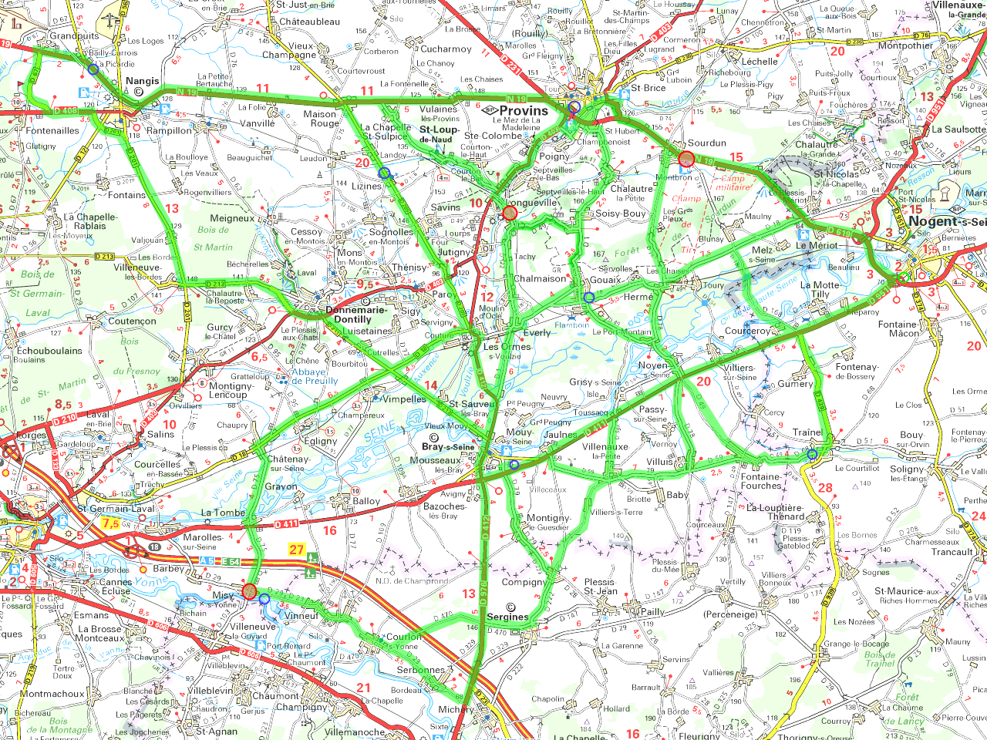
ADR

